LỜI CẢM ƠN
Em xin chân thành cảm ơn Khoa Công Nghệ Thông Tin, trường Đại Duy Tân đã tạo điều kiện tốt cho em thực hiện đề tài này.
Em xin chân thành cảm ơn Thầy Trịnh Sử Trường Thi, là người đã định hướng và giúp đỡ em trong suốt thời gian thực hiện đề tài. Trong quá trình thực hiện đề tài thầy đã tận tình chỉ dẫn, trao đổi giúp em giải quyết các vấn đề để hoàn thiện đề tài. Em cũng xin gửi lời cảm ơn sâu sắc đến quý thầy cô trong khoa đã tận tình giảng dạy và trang bị cho em vốn kiến thức vô cùng quí báu trong những năm học vừa qua. Cha, Mẹ, anh chị đã quan tâm, chăm sóc, động viên. Bạn bè đã ủng hộ, giúp đỡ chúng em trong những lúc khó khăn cũng như trong suốt thời gian học tập và nghiên cứu. Mặc dù em đã cố gắng hoàn thành luận văn trong phạm vi và khả năng cho phép, nhưng chắc chắn sẽ không tránh khỏi những thiếu sót, kính mong sự cảm thông và chỉ bảo của quý thầy cô và các bạn.

Đà Nẵng, ngày 22 tháng 5 năm 2026.
Sinh viện thực hiện

Huỳnh Viết Lợi

LỜI CAM ĐOAN
Tôi xin cam đoan :
- Những nội dung trong luận văn này là do tôi thực hiện dưới sự hướng dẫn trực tiếp của thầy Trịnh Sử Trường Thi.
- Mọi tham khảo dùng trong luận văn đều được trích dẫn rõ ràng và trung thực tên tác giả, tên công trình, thời gian, địa điểm công bố.
- Mọi sao chép không hợp lệ, vi phạm quy chế đào tạo, hay gian trá,
tôi xin chịu hoàn toàn trách nhiệm.

Đà Nẵng, ngày 22 tháng 3 năm 2017.
Sinh viện thực hiện

Huỳnh Viết Lợi
MỤC LỤC
MỞ ĐẦU 5
CHƯƠNG I 8
TỔNG QUAN VỀ CÔNG CỤ VÀ MỖI TRƯỜNG PHÁT TRIỂN 9
1.1. GIỚI THIỆU NGÔN NGỮ LẬP TRÌNH JAVASCRIPT 9
1.1.1 Lịch sử phát triển của ngôn ngữ lập trình Javascript 9
1.1.2 Javascript là gì? 9
1.1.3 Một số đặc điểm nổi bậc của ngôn ngữ lập trình Javascript 9
1.1.4 Các ứng dụng Javascript 11
1.2. GIỚI THIỆU SPRING FRAMEWORK 12
1.2.1 Lịch sử phát triển 12
1.2.2 Các module trong Spring Framework 13
1.2.3 Các dự án trong Spring Framework 15
1.3. GIỚI THIỆU MAVEN 16
1.3.1 Maven là gì? 16
1.3.2 Maven hoạt động như thế nào? 17
1.3.3 Tại sao cần Maven? 17
1.4. GIỚI THIỆU MYSQL 18
1.5. GIỚI THIỆU ANGULARJS 18
1.5.1 AngularJS là gì? 19
1.5.2 Ưu, nhược điểm của AngularJS 19
1.5.3 Các thành phần chính của AngularJS 19
1.5.4 Các tính năng cốt lõi của AngularJS 20
CHƯƠNG II 20
PHÂN TÍCH VÀ THIẾT KẾ HỆ THỐNG 21
2.1. KHẢO SÁT THỰC TRẠNG 21
2.2. MỘT SỐ WEB SITE HỖ TRỢ HỌC TẬP, GIẢNG DẠY TIẾNG ANH 22
2.3. CÁC ĐỐI TƯỢNG TƯƠNG TÁC VỚI HỆ THỐNG 23
2.4. SƠ ĐỒ USECASE SỬ DỤNG (USECASE DIAGRAM) 23
2.4.1. Use case tổng quát 24
2.4.2. Use case chi tiết 25
2.4.2.1. Use case xem bài viết 25
2.4.2.2. Use case tìm kiếm bài viết 26
2.4.2.3. Use case đăng ký tài khoản 27
2.4.2.4. Use case đăng nhập người dùng 27
2.4.2.5. Use case thi trắc nghiệm 28
2.4.2.6. Use case xem lịch sử thi 29
2.4.2.7. Use case đăng nhập người quản trị 30
2.4.2.8. Use case quản lý người dùng 31
2.4.2.9. Use case quản lý bài thi trắc nghiệm 32
2.4.2.10. Use case quản lý bài viết 33
2.5. SƠ ĐỒ TUẦN TỰ (SEQUENSE DIAGRAM) 35
2.5.1. Sơ đồ tuần tự xem bài viết 35
2.5.2. Sơ đồ tuần tự tìm kiếm bài viết 35
2.5.3. Sơ đồ tuần tự đăng ký tài khoản 35
2.5.4. Sơ đồ tuần tự đăng nhập người dùng 36
2.5.5. Sơ đồ tuần tự thi trắc nghiệm 36
2.5.6. Sơ đồ tuần tự xem lịch sử thi 37
2.5.7. Sơ đồ tuần tự đăng nhập người quản trị 37
2.5.8. Sơ đồ tuần tự quản lý người dùng 38
2.5.9. Sơ đồ tuần tự thêm người dùng 38
2.5.10. Sơ đồ tuần tự cập nhật thông tin người dùng 39
2.5.11. Sơ đồ tuần tự xóa người dùng 39
2.5.12. Sơ đồ tuần tự quản lý bài thi trắc nghiệm 40
2.5.13. Sơ đồ tuần tự thêm bài thi trắc nghiệm 40
2.5.14. Sơ đồ tuần tự cập nhật thông tin bài thi trắc nghiệm 41
2.5.15. Sơ đồ tuần tự xóa bài thi trắc nghiệm 41
2.5.16. Sơ đồ tuần tự quản lý bài viết 42
2.5.17. Sơ đồ tuần tự thêm bài viết 42
2.5.18. Sơ đồ tuần tự cập nhật thông tin bài viết 43
2.5.19. Sơ đồ tuần tự xóa bài viết 43
2.6. SƠ ĐỒ HOẠT ĐỘNG (ACTIVITY DIAGRAM) 44
2.6.1. Sơ đồ hoạt động đăng nhập 44
2.6.2. Sơ đồ hoạt động đăng ký 44
2.6.3. Sơ đồ hoạt động tìm kiếm bài biết 45
2.6.4. Sơ đồ hoạt động thi trắc nghiệm 45
2.6.5. Sơ đồ hoạt động thêm người dùng 46
2.6.6. Sơ đồ hoạt động cập nhật người dùng 46
2.6.7. Sơ đồ hoạt động xóa người dùng 47
2.6.8. Sơ đồ hoạt động thêm bài viết 47
2.6.9. Sơ đồ hoạt động cập nhật bài viết 48
2.6.10. Sơ đồ hoạt động xóa bài viết 48
2.6.11. Sơ đồ hoạt động thêm bài thi trắc nghiệm 49
2.6.12. Sơ đồ hoạt động cập nhật bài thi trắc nghiệm 49
2.6.13. Sơ đồ hoạt động xóa bài thi trắc nghiệm 50
2.7. SƠ ĐỒ LỚP (CLASS DIAGRAM) 50
2.8. THIẾT KẾ CƠ SỞ DỮ LIỆU 51
2.8.1. Mô hình quan hệ 52
2.8.2. Mô hình vật lý 52
CHƯƠNG III 58
CÀI ĐẶT VÀ KIỂM THỬ 59
3.1. KẾT QUẢ THỰC HIỆN 59
3.1.1. Trang chủ 59
3.1.2. Danh sách bài viết 60
3.1.3. Chi tiết bài viết 62
3.1.4. Đăng ký 63
3.1.5. Đăng nhập 63
3.1.6. Danh sách bài thi 65
3.1.7. Thi trắc nghiệm 66
3.1.8. Xem kết quả thi 67
3.1.9. Lịch sử thi 68
3.1.10. Quản lý người dùng 68
3.1.11. Thêm, cập nhật tài khoản 69
3.1.12. Xóa tài khoản 70
3.1.13. Quản lý bài viết 72
3.1.14. Thêm, cập nhật bài viết 72
3.1.15. Xóa bài viết 73
3.1.16. Quản lý bài thi 75
3.1.17. Thêm, cập nhật bài thi 76
3.1.18. Xóa bài thi 77
3.1.19. Chi tiết bài thi 78
3.1.20. Thêm, cập nhật câu hỏi 79
3.1.21. Xóa câu hỏi 80
3.1.22. Cập nhật thông tin người dùng 81
3.1.23. Cập nhật mật khẩu 82
KẾT LUẬN 83
TÀI LIỆU THAM KHẢO 84

DANH MỤC CÁC HÌNH ẢNH
Hình 1. 1 Kiến trúc tống quát về Spring Framework 9
Hình 1. 2 Giới thiệu tổng quan các khái niệm của Maven 12
Hình 2. 1 Các chỉ số thống kê kỹ thuật số ở Việt Nam năm 2016 16
Hình 2. 2 Giao diện trang web TiengAnh123 17
Hình 2. 3 Giao diện trang web duolingo 18
Hình 2. 4 Use case người dùng chưa đăng ký 19
Hình 2. 5 Use case người dùng đã đăng ký 19
Hình 2. 6 Use case người quản trị 20
Hình 2. 7 Use case xem bài viết 20
Hình 2. 8 Use case tìm kiếm bài viết 21
Hình 2. 9 Use case đăng ký tài khoản 22
Hình 2. 10 Use case đăng nhập người dùng 23
Hình 2. 11 Use case thi trắc nghiệm 23
Hình 2. 12 Use case xem lịch sử thi 24
Hình 2. 13 Use case đăng nhập người dùng 25
Hình 2. 14 Use case quản lý người dùng 26
Hình 2. 15 Use case quản lý bài thi trắc nghiệm 27
Hình 2. 16 Use case quản lý bài viết 28
Hình 2. 17 Sơ đồ tuần tự xem bài viết 29
Hình 2. 18 Sơ đồ tuần tự tìm kiếm bài viết 30
Hình 2. 19 Sơ đồ tuần tự đăng ký tài khoản 30
Hình 2. 20 Sơ đồ tuần tự đăng nhập người dùng 31
Hình 2. 21 Sơ đồ tuần tự thi trắc nghiệm 31
Hình 2. 22 Sơ đồ tuần tự xem lịch sử thi 32
Hình 2. 23 Sơ đồ tuần tự đăng nhập người quản trị 32
Hình 2. 24 Sơ đồ tuận tự quản lý người dùng 33
Hình 2. 25 Sơ đồ tuần tự thêm người dùng 33
Hình 2. 26 Sơ đồ tuần tự cập nhật thông tin người dùng 34
Hình 2. 27 Sơ đồ tuần tự xóa người dùng 34
Hình 2. 28 Sơ đồ tuần tự quản lý bài thi trắc nghiệm 35
Hình 2. 29 Sơ đồ tuần tự thêm bài thi trắc nghiệm 35
Hình 2. 30 Sơ đô tuần tự cập nhật thông tin bài thi trắc nghiệm 36
Hình 2. 31 Sơ đô tuần tự xóa bài thi trắc nghiệm 36
Hình 2. 32 Sơ đô tuần tự quản lý bài viết 37
Hình 2. 33 Sơ đô tuần tự thêm bài viết 37
Hình 2. 34 Sơ đô tuần tự cập nhật thông tin bài viết 38
Hình 2. 35 Sơ đô tuần tự xóa bìa viết 38
Hình 2. 36 Sơ đồ hoạt động đăng nhập 39
Hình 2. 37 Sơ đồ hoạt động đăng ký 39
Hình 2. 38 Sơ đồ hoạt động tìm kiếm bài viết 40
Hình 2. 39 Sơ đồ hoạt động thi trắc nghiệm 40
Hình 2. 40 Sơ đồ hoạt động thêm người dùng 41
Hình 2. 41 Sơ đồ hoạt động cập nhật người dùng 41
Hình 2. 42 Sơ đồ hoạt động xóa người dùng 42
Hình 2. 43 Sơ đồ hoạt động thêm bài viết 42
Hình 2. 44 Sơ đồ hoạt động cập nhật bài viết 43
Hình 2. 45 Sơ đồ hoạt động xóa bài viết 43
Hình 2. 46 Sơ đồ hoạt động thêm bài thi trắc nghiệm 44
Hình 2. 47 Sơ đồ hoạt động cập nhật bài thi trắc nghiệm 44
Hình 2. 48 Sơ đồ hoạt động xóa bài thi trắc nghiệm 45
Hình 2. 50 Mô hình quan hệ 47
Hình 3. 1 Giao diện Trang chủ 52
Hình 3. 2 Giao diện trang Danh sách bài viết 54
Hình 3. 3 Giao diện trang Chi tiết bài viết 55
Hình 3. 4 Giao diện trang Đăng ký 56
Hình 3. 5 Giao diện trang Đăng nhập 57
Hình 3. 6 Giao diện trang Danh sách bài thi 58
Hình 3. 7 Giao diện trang Thi trắc nghiệm 59
Hình 3. 8 Giao diện trang Xem kết quả thi 60
Hình 3. 9 Giao diện trang Lịch sử thi 61
Hình 3. 10 Giao diên trang Quản lý người dùng 62
Hình 3. 11 Giao diện trang Thêm, cập nhật tài khoản 63
Hình 3. 12 Giao diện trang Xóa tài khoản 64
Hình 3. 13 Giao diện trang Quản lý bài viết 65
Hình 3. 14 Giao diện trang Thêm, cập nhật bài viết 66
Hình 3. 15 Giao diện trang Xóa bài viết 67
Hình 3. 16 Giao diện trang Quản lý bài thi 68
Hình 3. 17 Giao diện trang Thêm, cập nhật bài thi 69
Hình 3. 18 Giao diện trang Xóa bài thi 70
Hình 3. 19 Giao diện trang Chi tiết bài thi 71
Hình 3. 20 Giao diện trang Thêm, cập nhật câu hỏi 72
Hình 3. 21 Giao diện trang Xóa câu hỏi 73
Hình 3. 22 Giao diện trang Cập nhật thông tin người dùng 74
Hình 3. 23 Giao diện trang Cập nhật mật khẩu 75

DANH MỤC CÁC BẢNG BIỂU
Bảng 2. 1 Các tác nhân của hệ thống 18
Bảng 2. 2 Luồng sự kiện chính use case xem bài viết 20
Bảng 2. 3 Luồng sự kiên chính use case tìm kiếm bài viết 21
Bảng 2. 4 Luồng sự kiện chính use case đăng ký tài khoản 22
Bảng 2. 5 Luồng sự kiện chính use case đăng nhập người dùng 23
Bảng 2. 6 Luồng sự kiện chính use case thi trắc nghiệm 24
Bảng 2. 7 Luồng sự kiện chính use case xem lịch sử thi 25
Bảng 2. 8 Luồng sự kiện chính use case đăng nhập người quản trị 25
Bảng 2. 9 Luồng sự kiện chính use case quản lý người dùng 27
Bảng 2. 10 Luồng sự kiện chính use case quản lý bài thi trắc nghiệm 28
Bảng 2. 11 Luồng sự kiện chính use case quản lý bài viết 29
Bảng 2. 12 Bảng post_type 48
Bảng 2. 13 Bảng post 48
Bảng 2. 14 Bảng user 49
Bảng 2. 15 Bảng authority 49
Bảng 2. 16 Bảng user_authority 49
Bảng 2. 17 Bảng persisten_token 50
Bảng 2. 18 Bảng exam_type 50
Bảng 2. 19 Bảng exam 50
Bảng 2. 20 Bảng question 51
Bảng 2. 21 Bảng answer 51
Bảng 2. 22 Bảng user_exam 51
Bảng 3. 1 Nội dung giao diện Trang chủ 53
Bảng 3. 2 Nội dung giao diện trang Danh sách bài viết 55
Bảng 3. 3 Nội dung giao diện trang Chi tiết bài viết 55
Bảng 3. 4 Nội dung giao diện trang Đăng ký 56
Bảng 3. 5 Nội dung giao diện trang Đăng nhập 57
Bảng 3. 6 Nội dung giao diện trang Danh sách bài thi 58
Bảng 3. 7 Nội dung giao diện trang Thi trắc nghiệm 59
Bảng 3. 8 Nội dung giao diện trang Xem kết quả thi 60
Bảng 3. 9 Nội dung giao diện trang Lịch sử thi 61
Bảng 3. 10 Nội dung giao diện trang Quản lý người dùng 62
Bảng 3. 11 Nội dung giao diện trang Thêm, cập nhật tài khoản 63
Bảng 3. 12 Nội dung giao diện trang Xóa tài khoản 64
Bảng 3. 13 Nội dung giao diện trang Quản lý bài viết 65
Bảng 3. 14 Nội dung giao diện trang Thêm, cập nhật bài viết 66
Bảng 3. 15 Nội dung giao diện trang Xóa bài viết 67
Bảng 3. 16 Nội dung giao diện trang Quản lý bài thi 68
Bảng 3. 17 Nội dung giao diện trang Thêm, cập nhật bài thi 69
Bảng 3. 18 Nội dung giao diện trang Xóa bài thi 70
Bảng 3. 19 Nội dung giao diện trang Chi tiết bài thi 72
Bảng 3. 20 Nội dung giao diện trang Thêm, cập nhật câu hỏi 73
Bảng 3. 21 Nội dung giao diện trang Xóa câu hỏi 74
Bảng 3. 22 Nội dung giao diện trang Cập nhật thông tin người dùng 75
Bảng 3. 23 Nội dung giao diện trang Cập nhật mật khẩu 75

MỞ ĐẦU
1. Lý do chọn đề tài
Trong bối cảnh nền kinh tế số phát triển mạnh mẽ, thế hệ trẻ (Gen Z và Millennials) đang có xu hướng tiếp cận với các cơ hội tạo thu nhập từ rất sớm. Tuy nhiên, họ đang phải đối mặt với hai rào cản lớn khi muốn tham gia thị trường đầu tư:
- Rào cản về vốn: Các kênh đầu tư truyền thống như Bất động sản hay Vàng hiện nay đòi hỏi nguồn vốn tích lũy rất lớn, vượt quá khả năng của những người mới bắt đầu hoặc những bạn trẻ có số vốn nhỏ.
- Rào cản về kiến thức: Thị trường tài chính phức tạp với lượng thông tin khổng lồ khiến những nhà đầu tư không chuyên dễ rơi vào trạng thái "nhiễu" thông tin, dẫn đến những quyết định sai lầm và rủi ro mất vốn.
Xuất phát từ nhu cầu thực tế về một kênh đầu tư "Vốn nhỏ - Thủ tục nhanh - Thông tin minh bạch", em nhận thấy việc ứng dụng công nghệ để đơn giản hóa quá trình kết nối giữa các dự án tiềm năng và nhà đầu tư là vô cùng thiết yếu. Đặc biệt, với sự bùng nổ của Trí tuệ nhân tạo (AI), chúng ta hoàn toàn có thể xây dựng một "trợ lý cá nhân" thông minh, có khả năng phân tích dữ liệu dự án, đánh giá rủi ro và đưa ra lời khuyên cá nhân hóa dựa trên khẩu vị rủi ro và ngân sách của từng người. Một phần cốt lõi của dự án, đó chính là bộ não AI có thể tìm hiểu các thông tin dự án đang được kêu gọi, dựa vào sở thích, mức vốn, thời gian đầu tư,.. các nhu cần cơ bản của nhà đầu tư. Từ đó, góp phần như là một trợ lý cá nhân của nhà đầu tư, hỗ trợ các nhà đầu tư trên con đường chinh phục ước mơ của mình.
Chính vì những lý do trên, em đã quyết định thực hiện đề tài: “Xây dựng hệ thống kêu gọi vốn đầu tư tích hợp AI tư vấn cho nhà đầu tư”. Dự án không chỉ dừng lại ở một nền tảng giao dịch, mà còn hướng tới việc dân chủ hóa cơ hội đầu tư, giúp bất kỳ ai cũng có thể bắt đầu hành trình tự chủ tài chính chỉ với một thiết bị kết nối internet.
2. Mục đích và ý nghĩa của đề tài
- Mục đích
- Về mặt kỹ thuật: Nghiên cứu và làm chủ kiến trúc hệ thống hiện đại sử dụng mô hình Fullstack với Next.js (Frontend) và NestJS (Backend). Tìm hiểu cách tối ưu hóa cơ sở dữ liệu phân tán với TiDB Cloud để đảm bảo tính toàn vẹn và khả năng mở rộng cho các giao dịch tài chính.
- Về mặt ứng dụng: Xây dựng thành công một nền tảng kêu gọi vốn (Crowdfunding) hoàn chỉnh, tích hợp các công nghệ thanh toán trực tuyến (VNPay/MoMo) và trí tuệ nhân tạo (Gemini AI) để hỗ trợ quyết định đầu tư.
- Về mặt quy trình: Thực hiện hóa quy trình quản lý dòng tiền minh bạch từ khâu gọi vốn, quản lý cột mốc dự án (Milestones) đến khâu giải ngân và chi trả lợi nhuận.
- Ý nghĩa
- Về mặt lý thuyết:
  - Đề tài góp phần nghiên cứu cách ứng dụng Generative AI vào việc phân tích dữ liệu tài chính thô, biến những con số khô khan thành lời khuyên có giá trị cho người dùng.
- Về mặt thực tiễn:
  - Đối với nhà đầu tư: Cung cấp một công cụ đầu tư thông minh, giúp người dùng có số vốn nhỏ tiếp cận được các dự án tiềm năng một cách an toàn và có sự hướng dẫn của chuyên gia AI.
  - Đối với chủ dự án: Tạo ra kênh huy động vốn hiệu quả, minh bạch, giúp các ý tưởng kinh doanh tốt dễ dàng tiếp cận nguồn lực tài chính từ cộng đồng.
  - Đối với xã hội: Góp phần thúc đẩy phong trào khởi nghiệp và giáo dục tư duy tài chính cho giới trẻ thông qua việc ứng dụng công nghệ cao.
3. Đối tượng và phạm vi nghiên cứu
- Đối tượng
Đối tượng người dùng: * Các nhà đầu tư cá nhân, đặc biệt là giới trẻ (sinh viên, người mới đi làm) có nguồn vốn nhàn rỗi nhỏ và nhu cầu tìm kiếm kênh đầu tư sinh lời an toàn.
Các cá nhân, tổ chức hoặc chủ doanh nghiệp khởi nghiệp (SMEs) có nhu cầu huy động vốn cộng đồng cho các dự án tiềm năng.

- Phạm vi
Khảo sát & Phân tích: Xác định nhu cầu thực tế của thị trường gọi vốn tại Việt Nam; phân tích và đặc tả các yêu cầu chức năng cốt lõi (Nạp/rút tiền, Đầu tư, Quản lý dự án).
Thiết kế hệ thống: Thiết kế kiến trúc cơ sở dữ liệu trên TiDB Cloud; thiết kế giao diện người dùng (UI/UX) hiện đại, tập trung vào trải nghiệm Dashboard tài chính trực quan.
Phát triển công nghệ: * Xây dựng Backend với NestJS để xử lý các logic nghiệp vụ và giao dịch phức tạp.
Phát triển Frontend với Next.js để tối ưu hóa hiệu năng và SEO.
Tích hợp Google OAuth2 để xác thực người dùng và Gemini AI để tư vấn đầu tư.
Triển khai hệ thống thanh toán qua cổng VNPay và MoMo.
Kiểm thử & Đánh giá: Thực hiện kiểm thử các chức năng nạp tiền, giải ngân theo giai đoạn (Milestones) và độ chính xác trong tính toán của cố vấn AI để đảm bảo hệ thống vận hành ổn định và bảo mật.
4. Phương pháp nghiên cứu:
Để thực hiện đề tài, các phương pháp nghiên cứu sau đã được áp dụng:
- Phương pháp tổng hợp và phân tích tài liệu: Thu thập và nghiên cứu các tài liệu liên quan đến kiến trúc Fullstack (Next.js & NestJS), hệ quản trị cơ sở dữ liệu TiDB, và các tài liệu kỹ thuật về tích hợp AI (Gemini API) cũng như các cổng thanh toán điện tử.
- Phương pháp thực nghiệm phần mềm: Sử dụng các kiến thức chuyên môn về lập trình và bộ công cụ phát triển hiện đại để thiết kế, xây dựng và hoàn thiện hệ thống website thực tế.
- Phương pháp quan sát và phân tích hệ thống tương tự: Nghiên cứu quy trình vận hành, cách thức quản lý dự án và dòng tiền của các website gọi vốn cộng đồng (Crowdfunding) thành công để đúc kết kinh nghiệm cho hệ thống InvestPro.
- Phương pháp tham vấn ý kiến: Tiếp nhận các phản hồi và góp ý từ giảng viên hướng dẫn cũng như các chuyên gia trong lĩnh vực công nghệ để tối ưu hóa tính năng tư vấn của AI và đảm bảo tính bảo mật cho các giao dịch tài chính.
5. Kết quả dự kiến
Ứng dụng hoàn thành các chức năng cơ bản trong thời gian 2 tháng.
6. Bố cục đề tài
Nội dung của đề tài gồm các phần:
Phần 1: Giới thiệu tổng quan về đề tài và các công nghệ liên quan.
Phần 2: Phân tích và thiết kế hệ thống “Website hỗ trợ học tiếng Anh”.
Phần 3: Cài đặt, triển khai và kiểm thử một số yêu cầu của khách hàng.
Mặc dù đã rất cố gắng thực hiện đề tài nhưng vì năng lực cũng như thời gian còn hạn chế nên chương trình khó tránh khỏi những thiếu sót, rất mong thầy cô thông cảm. Những góp ý của thầy cô là bài học, là hành trang để em vững bước vào cuộc sống sau này. Qua đây, em xin gửi lời cảm ơn thầy Nguyễn Minh Nhật, người đã nhiệt tình hướng dẫn, chỉ bảo em trong quá trình thực hiện, hoàn thành đề tài.
Chân thành cám ơn sự đóng góp ý kiến của các thầy, cô và bạn đồng nghiệp để đề tài của tôi có thể hoàn thành tốt hơn.
Đà Nẵng, ngày 22 tháng 3, năm 2017.

CHƯƠNG I

TỔNG QUAN VỀ CÔNG CỤ VÀ MỖI TRƯỜNG PHÁT TRIỂN

GIỚI THIỆU NGÔN NGỮ LẬP TRÌNH JAVASCRIPT

Lịch sử phát triển của ngôn ngữ lập trình Javascript
JavaScript được Brendan Eich tạo ra tại Netscape vào năm 1995, ban đầu có tên là Mocha, sau đó là LiveScript trước khi đổi thành JavaScript. Được thiết kế chỉ trong 10 ngày để thêm tính tương tác cho trình duyệt, nó nhanh chóng trở thành tiêu chuẩn ECMA (ECMAScript) năm 1997. Từ một ngôn ngữ kịch bản nhẹ, JS nay thống trị web (98,9% website) và chạy trên máy chủ với Node.js.

Javascript là gì?
JavaScript (JS) là ngôn ngữ lập trình bậc cao, thông dịch, được sử dụng phổ biến nhất để tạo ra các trang web tương tác và năng động. Cùng với HTML và CSS, JavaScript là một trong ba công nghệ cốt lõi của phát triển web, cho phép tạo hiệu ứng, xử lý dữ liệu và cập nhật nội dung mà không cần tải lại trang.

Một số đặc điểm nổi bậc của ngôn ngữ lập trình Javascript
Máy ảo Java (JVM - Java Virtual Machine)
Tất cả các chương trình muốn thực thi được thì phải được biên dịch ra mã máy. Mã máy của từng kiến trúc CPU của mỗi máy tính là khác nhau (tập lệnh mã máy của CPU Intel, CPU Solarix, CPU Macintosh … là khác nhau), vì vậy trước đây một chương trình sau khi được biên dịch xong chỉ có thể chạy được trên một kiến trúc CPU cụ thể nào đó. Đối với CPU Intel chúng ta có thể chạy các hệ điều hành như Microsoft Windows, Unix, Linux, OS/2, … Chương java (mã java bytecode). Sau đó máy ảo Java chịu trách nhiệm chuyển mã java bytecode thành mã máy tương ứng. Sun Microsystem chịu trách nhiệm phát triển các máy ảo Java chạy trên các hệ điều hành trên các kiến trúc CPU khác nhau.
Thông dịch:
Java là một ngôn ngữ lập trình vừa biên dịch vừa thông dịch. Chương trình nguồn viết bằng ngôn ngữ lập trình Java có đuôi *.java đầu tiên được biên dịch thành tập tin có đuôi *.class và sau đó sẽ được trình thông dịch thông dịch thành mã máy.
Độc lập nền:
Một chương trình viết bằng ngôn ngữ Java có thể chạy trên nhiều máy tính có hệ điều hành khác nhau (Windows, Unix, Linux, …) miễn sao ở đó có cài đặt máy ảo java (Java Virtual Machine). Viết một lần chạy mọi nơi (write once run anywhere).
Hướng đối tượng:
Hướng đối tượng trong Java tương tự như C++ nhưng Java là một ngôn ngữ lập trình hướng đối tượng hoàn toàn. Tất cả mọi thứ đề cập đến trong Java đều liên quan đến các đối tượng được định nghĩa trước, thậm chí hàm chính của một chương trình viết bằng Java (đó là hàm main) cũng phải đặt bên trong một lớp. Hướng đối tượng trong Java không có tính đa kế thừa (multi inheritance) như trong C++ mà thay vào đó Java đưa ra khái niệm interface để hỗ trợ tính đa kế thừa. Vấn đề này sẽ được bàn chi tiết trong chương 3.
Đa nhiệm - đa luồng (MultiTasking - Multithreading):
Java hỗ trợ lập trình đa nhiệm, đa luồng cho phép nhiều tiến trình, tiểu trình có thể chạy song song cùng một thời điểm và tương tác với nhau

Khả chuyển (portable):
Chương trình ứng dụng viết bằng ngôn ngữ Java chỉ cần chạy được trên máy ảo Java là có thể chạy được trên bất kỳ máy tính, hệ điều hành nào có máy ảo Java. “Viết một lần, chạy mọi nơi” (Write Once, Run Anywhere).
Hỗ trợ mạnh cho việc phát triển ứng dụng:
Công nghệ Java phát triển mạnh mẽ nhờ vào “đại gia Sun Microsystem” cung cấp nhiều công cụ, thư viện lập trình phong phú hỗ trợ cho việc phát triển nhiều loại hình ứng dụng khác nhau cụ thể như: J2SE (Java 2 Standard Edition) hỗ trợ phát triển những ứng dụng đơn, ứng dụng client-server; J2EE (Java 2 Enterprise Edition) hỗ trợ phát triển các ứng dụng thương mại, J2ME (Java 2 Micro Edition) hỗ trợ phát triển các ứng dụng trên các thiết bị di động, không dây, …

Các ứng dụng Javascript
Java và ứng dụng Consol
Ứng dụng Console là ứng dụng nhập xuất ở chế độ văn bản tương tự như màn hình Console của hệ điều hành MS-DOS. Lọai chương trình ứng dụng này thích hợp với những ai bước đầu làm quen với ngôn ngữ lập trình java. Các ứng dụng kiểu Console thường được dùng để minh họa các ví dụ cơ bản liên quan đến cú pháp ngôn ngữ, các thuật toán, và các chương trình ứng dụng không cần thiết đến giao diện người dùng đồ họa.
Java và ứng dụng Applet
Java Applet là loại ứng dụng có thể nhúng và chạy trong trang web của một trình duyệt web. Từ khi internet mới ra đời, Java Applet cung cấp một khả năng lập trình mạnh mẽ cho các trang web. Nhưng gần đây khi các chương trình duyệt web đã phát triển với khả năng lập trình bằng VB Script, Java Script, HTML, DHTML, XML, … cùng với sự canh tranh khốc liệt của Microsoft và Sun đã làm cho Java Applet lu mờ. Và cho đến bây giờ gần như các lập trình viên đều không còn “mặn mà” với Java Applet nữa. (trình duyệt IE đi kèm trong phiên bản Windows 2000 đã không còn mặc nhiên hỗ trợ thực thi một ứng dụng Java Applet). Hình bên dưới minh họa một chương trình java applet thực thi trong một trang web.

Java và phát triển ứng dụng Desktop dùng AWT và JFC
Việc phát triển các chương trình ứng dụng có giao diện người dùng đồ họa trực quan giống như những chương trình được viết dùng ngôn ngữ lập trình VC++ hay Visual Basic đã được java giải quyết bằng thư viện AWT và JFC. JFC là thư viện rất phong phú và hỗ trợ mạnh mẽ hơn nhiều so với AWT. JFC giúp cho người lập trình có thể tạo ra một giao diện trực quan của bất kỳ ứng dụng nào. Liên quan đến việc phát triển các ứng dụng có giao diện người dùng đồ họa trực quan chúng ta sẽ tìm hiểu chi tiết trong chương 4.
Java và phát triển ứng dụng Web
Java hỗ trợ mạnh mẽ đối với việc phát triển các ứng dụng Web thông qua công nghệ J2EE (Java 2 Enterprise Edition). Công nghệ J2EE hoàn toàn có thể tạo ra các ứng dụng Web một cách hiệu quả không thua kém công nghệ .NET mà Microsft đang quảng cáo. Hiện nay có rất nhiều trang Web nổi tiếng ở Việt Nam cũng như khắp nơi trên thế giới được xây dựng và phát triển dựa trên nền công nghệ Java. Số ứng dụng Web được xây dựng dùng công nghệ Java chắc chắn không ai có thể biết được con số chính xác là bao nhiêu, nhưng chúng tôi đưa ra đây vài ví dụ để thấy rằng công nghệ Java của Sun là một “đối thủ đáng gờm” của Microsoft.
Java và phát triển các ứng dụng nhúng
Java Sun đưa ra công nghệ J2ME (The Java 2 Platform, Micro Edition J2ME) hỗ trợ phát triển các chương trình, phần mềm nhúng. J2ME cung cấp một môi trường cho những chương trình ứng dụng có thể chạy được trên các thiết bị cá nhân như: điện thọai di động, máy tính bỏ túi PDA hay Palm, cũng như các thiết bị nhúng khác.

GIỚI THIỆU MYSQL
Là một hệ quản trị CSDL, một hệ quản trị CSDL quan hệ được phát triển, phân phối và hỗ trợ bởi Mysql AB. Để làm việc với MySql cần đăng ký kết nối, tạo CSDL, quản lý người dùng, phân quyền sử dụng, thiết kế đối tượng Table của CSDL và xử lý dữ liệu. Để quản lý và thao tác trên CSDL ta có thể sử dụng giao diện đồ họa hoặc dạng Command Line.
MySQL cũng giống như các hệ quản trị như SQL Server , PostgreSQL ,Oracle,..
MySQL là cơ sở dữ liệu tốc độ cao, ổn định và dễ sử dụng, có tính khả chuyển, hoạt động trên nhiều hệ điều hành cung cấp một hệ thống lớn các hàm tiện ích rất mạnh với tốc độ và tính bảo mật cao, MySQL rất thích hợp cho các ứng dụng có truy cập CSDL trên internet.
Mysql được nhiều người biết đến và ưa thích sử dụng nhờ các đặc điểm sau:
- Mã nguồn mở (open source).
- Đơn giản, linh hoạt, dễ sử dụng.
- Miễn phí (chi phí thấp nếu có).
- Có cú pháp truy vấn dữ liệu tương đối giống như sql.
- Cộng đồng sử dụng và hỗ trợ đông đảo - các vấn đề bạn gặp phải khi làm việc với cơ sở dữ liệu sẽ dễ tìm được các giải pháp khắc phục.
- Và nhiều tính năng mạnh mẽ khác...

1.4. GIỚI THIỆU NEXTJS

NextJS là gì?
Next.js là một framework mã nguồn mở dành cho React, được phát triển bởi Vercel. Nó cho phép các lập trình viên xây dựng các ứng dụng web cực kỳ nhanh chóng và tối ưu hóa SEO bằng cách hỗ trợ các cơ chế render hiện đại như Server-Side Rendering (SSR) và Static Site Generation (SSG). Next.js hiện được coi là lựa chọn hàng đầu để xây dựng các nền tảng Fintech, thương mại điện tử và các ứng dụng đòi hỏi hiệu năng cao.
- Ưu, nhược điểm của NextJS
Ưu điểm:
Tối ưu hóa SEO: Nhờ khả năng render phía server, các công cụ tìm kiếm có thể dễ dàng thu thập dữ liệu, điều này rất quan trọng cho các dự án gọi vốn cần tiếp cận nhiều người dùng.
Hiệu năng vượt trội: Next.js tự động tối ưu hóa hình ảnh, font chữ và chia nhỏ mã nguồn (code-splitting), giúp trang web tải nhanh tức thì.
Hỗ trợ API Routes: Cho phép viết các API backend trực tiếp trong dự án Next.js, rất thuận tiện cho việc xử lý các logic nhỏ gọn.
Trải nghiệm lập trình tốt: Hỗ trợ Fast Refresh, giúp thấy ngay thay đổi khi sửa code mà không mất trạng thái của ứng dụng.
Triển khai dễ dàng: Tương thích hoàn hảo với các nền tảng đám mây hiện đại như Vercel.
Nhược điểm:
Độ phức tạp: So với React thuần, Next.js yêu cầu lập trình viên phải hiểu rõ về cơ chế render ở phía server và phía client.
Kích thước build: Đối với các dự án quá nhỏ, Next.js có thể làm tăng dung lượng file build ban đầu do bao gồm nhiều tính năng đi kèm.
- Các thành phần chính của NextJS
- 1.5.1. File-based Routing (Định tuyến dựa trên tệp tin)
- Trong Next.js, cấu trúc thư mục đóng vai trò là hệ thống định tuyến. Mỗi thư mục bên trong thư mục app đại diện cho một đường dẫn (route).
- page.tsx: Tệp tin bắt buộc để hiển thị giao diện của một route.
- layout.tsx: Thành phần dùng chung cho nhiều trang (như Header, Footer), giúp tối ưu hóa việc tái sử dụng giao diện mà không phải render lại toàn bộ trang.

1.5.2. React Server Components (RSC)
- Đây là thành phần mặc định của Next.js. Các component này được render trực tiếp tại Server.
- Lợi ích: Giảm lượng JavaScript gửi xuống trình duyệt, giúp trang web tải cực nhanh và bảo mật các thông tin nhạy cảm (như API Key).
- Ứng dụng trong InvestPro: Dùng để fetch dữ liệu danh sách dự án trực tiếp từ database TiDB mà không cần lộ API ra bên ngoài.

1.5.3. Client Components
- Để tạo ra các tương tác phía người dùng (như nút nhấn, form nhập liệu), Next.js sử dụng Client Components bằng cách thêm dòng 'use client' ở đầu tệp.
- Ứng dụng trong InvestPro: Sử dụng cho các form đăng ký đầu tư, thanh toán MoMo/VNPay hoặc các biểu đồ Recharts có tính tương tác cao.

1.5.4. Data Fetching (Cơ chế lấy dữ liệu)
- Next.js mở rộng hàm fetch nguyên bản để hỗ trợ các cơ chế lưu trữ đệm (caching) mạnh mẽ:
- Force-cache: Dữ liệu được lưu trữ tĩnh (phù hợp cho thông tin giới thiệu dự án).
- No-store: Dữ liệu luôn được làm mới (phù hợp cho số dư ví và lịch sử giao dịch).

1.5.5. Special Files (Các tệp tin đặc biệt)
- Next.js cung cấp các tệp tin có tên cố định để xử lý các trạng thái của ứng dụng:
- loading.tsx: Hiển thị giao diện chờ (skeleton) trong lúc dữ liệu đang được tải.
- error.tsx: Xử lý và hiển thị thông báo lỗi khi có sự cố xảy ra tại một phân đoạn trang.
- not-found.tsx: Hiển thị trang lỗi 404 khi người dùng truy cập đường dẫn không tồn tại.

1.5.6. API Routes (Route Handlers)
- Next.js cho phép tạo các điểm cuối API (Endpoints) ngay trong cùng một project thông qua tệp route.ts. Điều này giúp hệ thống InvestPro có thể xử lý các webhooks từ MoMo/VNPay một cách dễ dàng mà không cần cấu hình thêm server phụ.
- Các tính năng cốt lõi của NextJS
Server-Side Rendering (SSR): Dữ liệu được lấy và render ngay tại Server cho mỗi yêu cầu, đảm bảo thông tin dự án đầu tư luôn mới nhất.
Static Site Generation (SSG): Tạo ra các trang HTML tĩnh từ lúc build, giúp trang web có tốc độ truy cập cực nhanh.
Incremental Static Regeneration (ISR): Cho phép cập nhật các trang tĩnh sau khi đã triển khai mà không cần phải build lại toàn bộ hệ thống.
File-based Routing: Hệ thống định tuyến tự động dựa trên cấu trúc thư mục trong folder app hoặc pages, giúp quản lý các trang dự án, dashboard dễ dàng.
Image Optimization: Tự động nén và thay đổi kích thước hình ảnh dự án, giúp tiết kiệm băng thông và tăng tốc độ tải trang.
Middleware: Cho phép xử lý các tác vụ như kiểm tra đăng nhập (Authentication) hoặc chuyển hướng người dùng trước khi yêu cầu được hoàn tất.

CHƯƠNG II

PHÂN TÍCH VÀ THIẾT KẾ HỆ THỐNG

KHẢO SÁT THỰC TRẠNG
Lợi ơi, lại là "cái bẫy" tiếng Anh và số liệu từ năm 2016 (cách đây 10 năm rồi!). Trong chương Phân tích và Thiết kế hệ thống, phần Khảo sát thực trạng cực kỳ quan trọng vì nó đặt nền móng cho các chức năng bạn sẽ xây dựng.
Dưới đây là bản "thay máu" toàn diện, cập nhật số liệu mới nhất và đưa về đúng thực trạng của thị trường tài chính/gọi vốn cho dự án InvestPro của bạn:

CHƯƠNG 2: PHÂN TÍCH VÀ THIẾT KẾ HỆ THỐNG

2.1. KHẢO SÁT THỰC TRẠNG
Hiện nay, cùng với sự phát triển mạnh mẽ của kinh tế số và làn sóng khởi nghiệp (Startup), nhu cầu về vốn và đầu tư tại Việt Nam đang có những bước chuyển mình rõ rệt. Giới trẻ, đặc biệt là thế hệ Gen Z, không còn xa lạ với việc tự chủ tài chính từ sớm. Tuy nhiên, qua khảo sát thực tế, chúng ta có thể thấy một số thực trạng sau:
- Sự bùng nổ của Fintech: Theo các thống kê mới nhất đến năm 2024-2025, tỷ lệ người dùng Internet tại Việt Nam đã đạt gần 80% dân số. Trong đó, các giao dịch thanh toán không dùng tiền mặt qua ví điện tử (MoMo, ZaloPay) và ngân hàng số đã trở thành thói quen hàng ngày. Đây là nền tảng vững chắc để phát triển các hệ thống gọi vốn trực tuyến.
- Rào cản của các kênh đầu tư truyền thống: Các kênh như Bất động sản hay Vàng đòi hỏi nguồn vốn ban đầu rất lớn (thường từ vài trăm triệu đến hàng tỷ đồng). Điều này khiến các nhà đầu tư nhỏ lẻ với số vốn chỉ từ vài triệu đồng khó có cơ hội tham gia.
- Nhu cầu về sự minh bạch và tư vấn: Trong bối cảnh thị trường có nhiều biến động, người dùng thường rơi vào tình trạng thiếu thông tin hoặc không đủ kiến thức để đánh giá độ rủi ro của một dự án. Việc thiếu một "trợ lý" đủ thông minh để phân tích và cảnh báo rủi ro là một lỗ hổng lớn của các sàn gọi vốn hiện nay.

MỘT SỐ WEB SITE STARTUP, INVESTMENT, FUNDCROWNDING

Việc nghiên cứu các nền tảng đi trước giúp hệ thống InvestPro học hỏi được quy trình vận hành tài chính minh bạch và các tính năng tương tác với người dùng.

2.2.1. Nền tảng Kickstarter (Quốc tế)
- Link: https://www.kickstarter.com/
- Ưu điểm: Là nền tảng gọi vốn cộng đồng lớn nhất thế giới với quy trình phân loại dự án cực kỳ khoa học. Hệ thống quản lý cột mốc (Milestones) và phần thưởng cho nhà đầu tư rất rõ ràng, tạo độ tin tưởng cao.
- Nhược điểm: Chủ yếu tập trung vào các dự án sáng tạo nghệ thuật và sản phẩm vật lý, chưa tích hợp sâu trí tuệ nhân tạo để tư vấn rủi ro tài chính cho nhà đầu tư cá nhân.

2.2.2. Nền tảng Lendbiz (Việt Nam)
- Link: https://lendbiz.vn/
- Ưu điểm: Phù hợp với thị trường Việt Nam, tập trung vào việc kết nối nhà đầu tư với các doanh nghiệp vừa và nhỏ (SMEs). Giao diện thuần Việt, hỗ trợ nạp/rút tiền qua ngân hàng nội địa thuận tiện.
- Nhược điểm: Quy trình thẩm định dự án còn mang tính thủ công, người dùng mất nhiều thời gian để tự đọc tài liệu phân tích thay vì có công cụ hỗ trợ thông minh.

CÁC ĐỐI TƯỢNG TƯƠNG TÁC VỚI HỆ THỐNG

Hệ thống InvestPro bao gồm các tác nhân chính với các vai trò và quyền hạn được mô tả chi tiết trong Bảng 2.1:

Bảng 2. 1 Các tác nhân của hệ thống
STT | Tên tác nhân | Mô tả
1 | Khách viếng thăm (Chưa đăng ký) | Có quyền xem danh sách dự án, tìm kiếm và lọc dự án theo danh mục. Xem thông tin cơ bản về nền tảng và thực hiện đăng ký/đăng nhập tài khoản.
2 | Thành viên (Nhà đầu tư & Chủ dự án) | Bao gồm tất cả chức năng của khách viếng thăm và các chức năng chuyên sâu:  - Đối với nhà đầu tư: Nạp tiền (MoMo/VNPay), thực hiện đầu tư, theo dõi biểu đồ lợi nhuận, sử dụng AI để phân tích dự án.  - Đối với chủ dự án: Tạo dự án mới, cập nhật các cột mốc (Milestones) và bằng chứng để yêu cầu giải ngân.
3 | Quản trị viên (Admin) | Có toàn quyền quản lý hệ thống: Duyệt dự án mới, phê duyệt các yêu cầu giải ngân dựa trên bằng chứng, quản lý người dùng, quản lý giao dịch nạp/rút và cấu hình các tham số hệ thống.

SƠ ĐỒ USECASE SỬ DỤNG (USECASE DIAGRAM)
- Use case tổng quát
- Biểu đồ Use case người dùng chưa đăng ký


Hình 2. 4 Use case người dùng chưa đăng ký
- Biểu đồ Use case người dùng đã đăng ký

Hình 2. 5 Use case người dùng đã đăng ký

- Biểu đồ Use case người quản trị

Hình 2. 6 Use case người quản trị
- Use case chi tiết

Use case xem bài viết

Hình 2. 7 Use case xem bài viết
Mục đích: Cho phép người dùng xem bài viết.
Tác nhân, mô tả chung:
- Tác nhân: Người dùng chưa đăng ký và người dùng đã đăng ký.
- Mô tả chung: Mô tả việc người dùng thực hiện xem nội dung của bài viết.
Luồng sự kiên chính
Bảng 2. 2 Luồng sự kiện chính use case xem bài viết
Hành động của tác nhân | Phản ứng của hệ thống
1. Người dùng chọn vào bài viết.  -  - | -  2. Hiển thị form nội dung bài viết.  3.Kết thúc Use case.
Luồng thay thế: Không có.
Các yêu cầu cụ thể: Không có.
Điều kiện trước: Không có.
Điều kiện sau: Không có.

Use case tìm kiếm bài viết

Hình 2. 8 Use case tìm kiếm bài viết
Mục đích: Cho phép người dùng tìm kiếm bài viết.
Tác nhân, mô tả chung:
- Tác nhân: Người dùng chưa đăng ký và người dùng đã đăng ký.
- Mô tả chung: Mô tả việc người dùng thực hiện tìm kiếm bài viết liên quan.
Luồng sự kiên chính
Bảng 2. 3 Luồng sự kiên chính use case tìm kiếm bài viết
Hành động của tác nhân | Phản ứng của hệ thống
1. Nhập nội dung tìm kiếm vào ô tìm kiếm.  2. Gửi thông tin đã nhập đến hệ thống.  -  - | -  -  3. Hiển thị kết quả danh sách bài viết tìm được.  4.Kết thúc Use case.
Luồng thay thế: Không có.
Các yêu cầu cụ thể: Không có.
Điều kiện trước: Không có.
Điều kiện sau: Không có.

Use case đăng ký tài khoản

Hình 2. 9 Use case đăng ký tài khoản
Mục đích: Người dùng đăng ký tài khoản để sử dụng thêm chức năng khác.
Tác nhân, mô tả chung:
- Tác nhân: Người dùng chưa đăng ký và người dùng đã đăng ký.
- Mô tả chung: Mô tả việc người dùng thực hiện đăng ký một tài khoản mới.
Luồng sự kiên chính
Hành động của tác nhân | Phản ứng của hệ thống
1. Người dùng chọn vào mục đăng ký tài khoản.  -  3. Nhập thông tin đăng ký.  4. Gửi thông tin đăng ký.  -  - | -  2. Hiển thị form đăng ký tài khoản.  -  -  5. Kiểm tra thông tin đăng ký nếu hợp lệ thì thông báo thành công và ngược lại.  6. Kết thúc Use case.
Bảng 2. 4 Luồng sự kiện chính use case đăng ký tài khoản
Luồng thay thế: Nếu thông tin đăng ký không hợp lệ thì yêu cầu nhập lại.
Các yêu cầu cụ thể: Số điện thoại, email phải nhập đúng định dạng
Điều kiện trước: Không có.
Điều kiện sau: Không có.

Use case đăng nhập người dùng

Hình 2. 10 Use case đăng nhập người dùng
Mục đích: Đảm bảo xác thực thông tin người dùng và an toàn bảo mật hệ thống.
Tác nhân, mô tả chung:
- Tác nhân: Người dùng đã đăng ký.
- Mô tả chung: Mô tả việc người dùng đăng nhập vào hệ thống.
Luồng sự kiên chính
Bảng 2. 5 Luồng sự kiện chính use case đăng nhập người dùng
Hành động của tác nhân | Phản ứng của hệ thống
1. Người dùng chọn mục đăng nhập.  -  3. Nhập thông tin đăng nhập.  4. Gửi thông tin đăng nhập.  -  - | -  2. Hiển thị form đăng nhập.  -  -  5. Xác thực tài khoản, nếu đúng cho phép đăng nhâp và ngược lại.  6. Kết thúc Use case.
Luồng thay thế: Nếu người dùng nhập sai thông tin thì yêu cầu nhập lại.
Các yêu cầu cụ thể: Tên đăng nhập và mật khẩu phải khớp với thông tin đăng ký.
Điều kiện trước: Người dùng đã có tài khoản.
Điều kiện sau: Nếu đăng nhập thành công chuyển đến trang chủ.

Use case thi trắc nghiệm

Hình 2. 11 Use case thi trắc nghiệm
Mục đích: Cho phép người dùng kiểm tra trình độ tiếng Anh bằng cách thi trắc nghiệm trên website.
Tác nhân, mô tả chung:
- Tác nhân: Người dùng đã đăng ký.
- Mô tả chung: Mô tả việc người dùng thi trắc nghiệm.
Luồng sự kiên chính
Bảng 2. 6 Luồng sự kiện chính use case thi trắc nghiệm
Hành động của tác nhân | Phản ứng của hệ thống
1. Người dùng chọn đề thi.  2. Chọn đáp án.  3. Gửi đáp án lên hệ thống.  -  - | -  -  -  4. Đối chiếu đáp án và trả về kết quả thi  6. Kết thúc Use case.
Luồng thay thế: Không có.
Các yêu cầu cụ thể: Mỗi câu hỏi chỉ được chọn 1 đáp án.
Điều kiện trước: Người dùng đã đăng nhập vào hệ thống.
Điều kiện sau: Hiển thị kếu quả thi sau khi thi xong.

Use case xem lịch sử thi

Hình 2. 12 Use case xem lịch sử thi
Mục đích: Cho phép người dùng xem lịch sử thi của mình qua đó thấy được kết quả của quá trình học tập.
Tác nhân, mô tả chung:
- Tác nhân: Người dùng đã đăng ký.
- Mô tả chung: Mô tả việc người dùng xem lại lịch sử thi.

Luồng sự kiên chính
Bảng 2. 7 Luồng sự kiện chính use case xem lịch sử thi
Hành động của tác nhân | Phản ứng của hệ thống
1. Người dùng chọn mục lịch sử thi.  -  3. Chọn đề thi cụ thể.  -  - | -  2. Hiển thị danh sách đề thi đã thi.  -  4. Hiển thị thông tin lịch sử thi của đề thi đã chọn.  5. Kết thúc Use case.
Luồng thay thế: Nếu chưa thi lần nào, danh sách đề thi sẽ trống và Use case kết thúc.
Các yêu cầu cụ thể: Không có.
Điều kiện trước: Người dùng đã đăng nhập vào hệ thống.
Điều kiện sau: Không có.

Use case đăng nhập người quản trị

Hình 2. 13 Use case đăng nhập người dùng
Mục đích: Đảm bảo xác thực thông tin người quản trị và an toàn bảo mật hệ thống.
Tác nhân, mô tả chung:
- Tác nhân: Người quản trị.
- Mô tả chung: Mô tả việc người quản trị đăng nhập vào hệ thống.
Luồng sự kiên chính
Bảng 2. 8 Luồng sự kiện chính use case đăng nhập người quản trị
Hành động của tác nhân | Phản ứng của hệ thống
1. Người quản trị chọn mục đăng nhập.  -  3. Nhập thông tin đăng nhập.  4. Gửi thông tin đăng nhập.  -  - | -  2. Hiển thị form đăng nhập.  -  -  5. Xác thực tài khoản, nếu đúng cho phép đăng nhâp và ngược lại.  6. Kết thúc Use case.

Luồng thay thế: Nếu người quản trị nhập sai thông tin thì yêu cầu nhập lại.
Các yêu cầu cụ thể: Tên đăng nhập và mật khẩu phải khớp với thông tin trong hệ thống.
Điều kiện trước: Là người quản trị đã có tài khoản của hệ thống.
Điều kiện sau: Nếu đăng nhập thành công chuyển đến trang chủ giao diện người quản trị.

Use case quản lý người dùng

Hình 2. 14 Use case quản lý người dùng
Mục đích: Cho phép người quản trị quản lý người dùng trong hệ thống bao gồm thêm, cập nhật và xóa người dùng.
Tác nhân, mô tả chung:
- Tác nhân: Người quản trị.
- Mô tả chung: Mô tả việc người quản trị quản lý người dùng.

Luồng sự kiên chính
Bảng 2. 9 Luồng sự kiện chính use case quản lý người dùng
Hành động của tác nhân | Phản ứng của hệ thống
1. Người quản trị chọn mục quản lý người dùng.  -  -  4. Chọn chức năng  -  - | -  2. Hiển thị form quản lý người dùng.  3. Yêu cầu chọn chức năng muốn thực hiên (thêm, sửa, xóa người dùng).  -  5. Luồng phụ tương ứng được thực hiện(Thêm người dùng, cập nhật thông tin người dùng, xóa người dùng).  6. Kết thúc Use case.
Luồng thay thế: Không có.
Các yêu cầu cụ thể: Không có.
Điều kiện trước: Người quản trị đã đăng nhập vào hệ thống.
Điều kiện sau: Không có.

Use case quản lý bài thi trắc nghiệm

Hình 2. 15 Use case quản lý bài thi trắc nghiệm
Mục đích: Cho phép người quản trị quản lý bài thi trong hệ thống bao gồm thêm, cập nhật và xóa bài thi.
Tác nhân, mô tả chung:
- Tác nhân: Người quản trị.
- Mô tả chung: Mô tả việc người quản trị quản lý bài thi.
Luồng sự kiên chính
Bảng 2. 10 Luồng sự kiện chính use case quản lý bài thi trắc nghiệm
Hành động của tác nhân | Phản ứng của hệ thống
1. Người quản trị chọn mục quản lý bài thi.  -  -  4. Chọn chức năng  -  - | -  2. Hiển thị form quản lý bài thi.  3. Yêu cầu chọn chức năng muốn thực hiên (thêm, sửa, xóa bài thi).  -  5. Luồng phụ tương ứng được thực hiện(Thêm bài thi, cập nhật thông tin bài thi, xóa bài thi).  6. Kết thúc Use case.
Luồng thay thế: Không có.
Các yêu cầu cụ thể: Không có.
Điều kiện trước: Người quản trị đã đăng nhập vào hệ thống.
Điều kiện sau: Không có.

Use case quản lý bài viết

Hình 2. 16 Use case quản lý bài viết
Mục đích: Cho phép người quản trị quản lý bài viết trong hệ thống bao gồm thêm, cập nhật và xóa người dùng.
Tác nhân, mô tả chung:
- Tác nhân: Người quản trị.
- Mô tả chung: Mô tả việc người quản trị quản lý bài viết.
Luồng sự kiên chính
Bảng 2. 11 Luồng sự kiện chính use case quản lý bài viết
Hành động của tác nhân | Phản ứng của hệ thống
1. Người quản trị chọn mục quản lý bài viết.  -  -  4. Chọn chức năng  -  - | -  2. Hiển thị form quản lý bài viết.  3. Yêu cầu chọn chức năng muốn thực hiên (thêm, sửa, xóa bài viết).  -  5. Luồng phụ tương ứng được thực hiện(Thêm bài viết, cập nhật thông tin bài viết, xóa bài viết).  6. Kết thúc Use case.
Luồng thay thế: Không có.
Các yêu cầu cụ thể: Không có.
Điều kiện trước: Người quản trị đã đăng nhập vào hệ thống.
Điều kiện sau: Không có.

SƠ ĐỒ TUẦN TỰ (SEQUENSE DIAGRAM)

Sơ đồ tuần tự xem bài viết

Hình 2. 17 Sơ đồ tuần tự xem bài viết

Sơ đồ tuần tự tìm kiếm bài viết


Hình 2. 18 Sơ đồ tuần tự tìm kiếm bài viết

Sơ đồ tuần tự đăng ký tài khoản

Hình 2. 19 Sơ đồ tuần tự đăng ký tài khoản

Sơ đồ tuần tự đăng nhập người dùng

Hình 2. 20 Sơ đồ tuần tự đăng nhập người dùng

Sơ đồ tuần tự thi trắc nghiệm

Hình 2. 21 Sơ đồ tuần tự thi trắc nghiệm

Sơ đồ tuần tự xem lịch sử thi

Hình 2. 22 Sơ đồ tuần tự xem lịch sử thi

Sơ đồ tuần tự đăng nhập người quản trị

Hình 2. 23 Sơ đồ tuần tự đăng nhập người quản trị

Sơ đồ tuần tự quản lý người dùng

Hình 2. 24 Sơ đồ tuận tự quản lý người dùng

Sơ đồ tuần tự thêm người dùng

Hình 2. 25 Sơ đồ tuần tự thêm người dùng

Sơ đồ tuần tự cập nhật thông tin người dùng

Hình 2. 26 Sơ đồ tuần tự cập nhật thông tin người dùng

Sơ đồ tuần tự xóa người dùng

Hình 2. 27 Sơ đồ tuần tự xóa người dùng

Sơ đồ tuần tự quản lý bài thi trắc nghiệm

Hình 2. 28 Sơ đồ tuần tự quản lý bài thi trắc nghiệm

Sơ đồ tuần tự thêm bài thi trắc nghiệm

Hình 2. 29 Sơ đồ tuần tự thêm bài thi trắc nghiệm

Sơ đồ tuần tự cập nhật thông tin bài thi trắc nghiệm

Hình 2. 30 Sơ đô tuần tự cập nhật thông tin bài thi trắc nghiệm

Sơ đồ tuần tự xóa bài thi trắc nghiệm

Hình 2. 31 Sơ đô tuần tự xóa bài thi trắc nghiệm

Sơ đồ tuần tự quản lý bài viết

Hình 2. 32 Sơ đô tuần tự quản lý bài viết

Sơ đồ tuần tự thêm bài viết

Hình 2. 33 Sơ đô tuần tự thêm bài viết

Sơ đồ tuần tự cập nhật thông tin bài viết

Hình 2. 34 Sơ đô tuần tự cập nhật thông tin bài viết

Sơ đồ tuần tự xóa bài viết

Hình 2. 35 Sơ đô tuần tự xóa bìa viết

SƠ ĐỒ HOẠT ĐỘNG (ACTIVITY DIAGRAM)

Sơ đồ hoạt động đăng nhập

Hình 2. 36 Sơ đồ hoạt động đăng nhập

Sơ đồ hoạt động đăng ký

Hình 2. 37 Sơ đồ hoạt động đăng ký

Sơ đồ hoạt động tìm kiếm bài biết

Hình 2. 38 Sơ đồ hoạt động tìm kiếm bài viết

Sơ đồ hoạt động thi trắc nghiệm

Hình 2. 39 Sơ đồ hoạt động thi trắc nghiệm

Sơ đồ hoạt động thêm người dùng

Hình 2. 40 Sơ đồ hoạt động thêm người dùng

Sơ đồ hoạt động cập nhật người dùng

Hình 2. 41 Sơ đồ hoạt động cập nhật người dùng

Sơ đồ hoạt động xóa người dùng
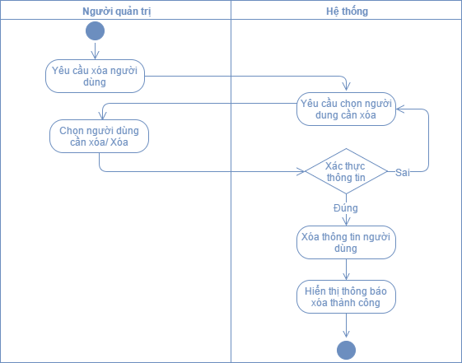
Hình 2. 42 Sơ đồ hoạt động xóa người dùng

Sơ đồ hoạt động thêm bài viết

Hình 2. 43 Sơ đồ hoạt động thêm bài viết

Sơ đồ hoạt động cập nhật bài viết

Hình 2. 44 Sơ đồ hoạt động cập nhật bài viết

Sơ đồ hoạt động xóa bài viết
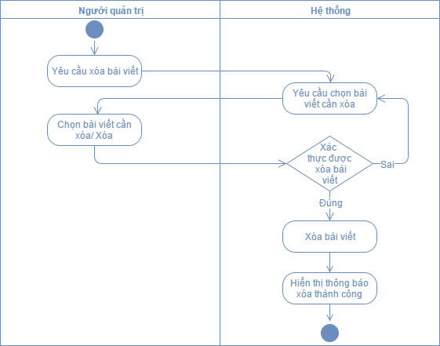
Hình 2. 45 Sơ đồ hoạt động xóa bài viết

Sơ đồ hoạt động thêm bài thi trắc nghiệm

Hình 2. 46 Sơ đồ hoạt động thêm bài thi trắc nghiệm

Sơ đồ hoạt động cập nhật bài thi trắc nghiệm

Hình 2. 47 Sơ đồ hoạt động cập nhật bài thi trắc nghiệm

Sơ đồ hoạt động xóa bài thi trắc nghiệm
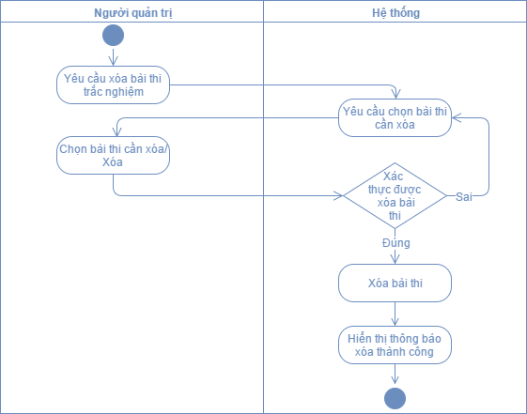
Hình 2. 48 Sơ đồ hoạt động xóa bài thi trắc nghiệm

SƠ ĐỒ LỚP (CLASS DIAGRAM)
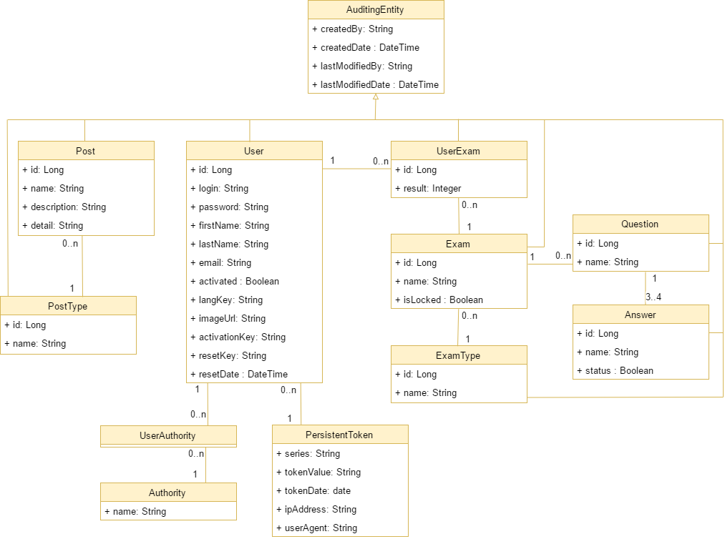Hình 2. 49 Sơ đồ lớp

THIẾT KẾ CƠ SỞ DỮ LIỆU

Mô hình quan hệ
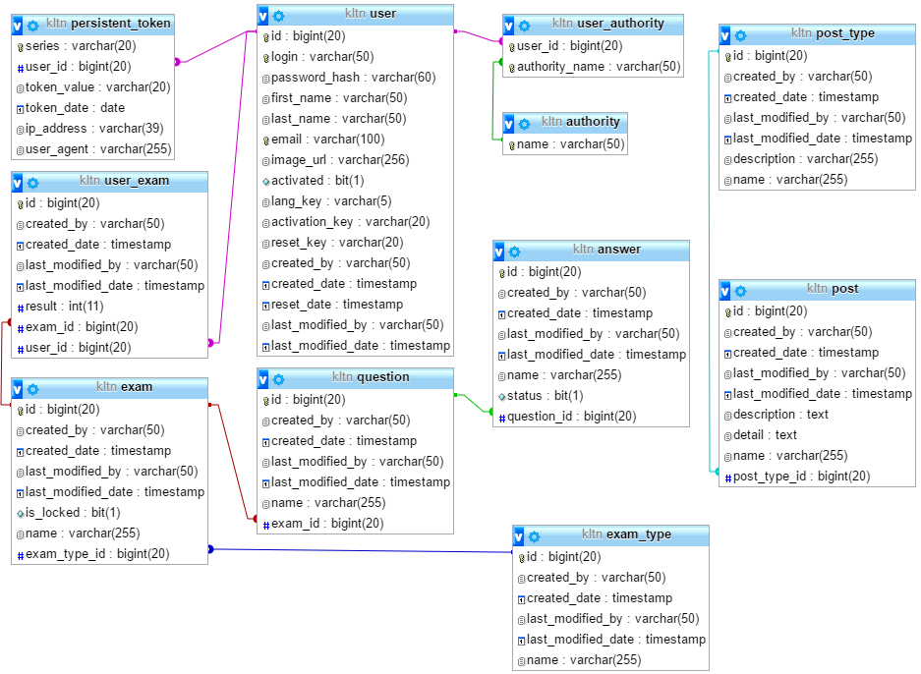
Hình 2. 50 Mô hình quan hệ

Mô hình vật lý
- post_type
Column | Type | Null | Extra | Link to
id | bigint(20) | No | auto_increment
name | varchar(255) | No
description | varchar(255) | Yes
created_by | varchar(50) | No
created_date | timestamp | No
last_modified_by | varchar(50) | Yes
last_modified_date | timestamp | Yes
Bảng 2. 12 Bảng post_type
- post
Column | Type | Null | Extra | Link to
id | bigint(20) | No | auto_increment
post_type_id | bigint(20) | No |  | post_type.id
name | varchar(255) | No
description | text | No
detail | text | No
created_by | varchar(50) | No
created_date | timestamp | No
last_modified_by | varchar(50) | Yes
last_modified_date | timestamp | Yes
Bảng 2. 13 Bảng post

- user
Bảng 2. 14 Bảng user
Column | Type | Null | Extra | Link to
id | bigint(20) | No | auto_increment
login | varchar(50) | No
password_hash | varchar(60) | No
first_name | varchar(50) | No
last_name | varchar(50) | No
email | varchar(100) | No
image_url | varchar(255) | Yes
activated | bit(1) | No
lang_key | varchar(5) | Yes
activation_key | varchar(20) | Yes
reset_key | varchar(20) | Yes
reset_date | timestamp | Yes
created_by | varchar(50) | No
created_date | timestamp | No
last_modified_by | varchar(50) | Yes
last_modified_date | timestamp | Yes
- authority
Bảng 2. 15 Bảng authority
Column | Type | Null | Extra | Link to
Name | varchar(50) | No | auto_increment
- user_ authority
Bảng 2. 16 Bảng user_authority
Column | Type | Null | Extra | Link to
user_id | bigint(20) | No |  | user.id
authority_name | varchar(50) | No |  | authority.name

- persistent_token
Bảng 2. 17 Bảng persisten_token
Column | Type | Null | Extra | Link to
series | varchar(20) | No
user_id | bigint(20) | No |  | user.id
token_value | varchar(20) | No
token_date | date | No
ip_address | varchar(39) | No
user_agent | varchar(255) | No
- exam_type
Bảng 2. 18 Bảng exam_type
Column | Type | Null | Extra | Link to
id | bigint(20) | No | auto_increment
name | varchar(255) | No
created_by | varchar(50) | No
created_date | timestamp | No
last_modified_by | varchar(50) | Yes
last_modified_date | timestamp | Yes

- exam
Bảng 2. 19 Bảng exam
Column | Type | Null | Extra | Link to
id | bigint(20) | No | auto_increment
exam_type_id | bigint(20) | No |  | exam_type.id
name | varchar(255) | No
is_locked | bit(1) | No
created_by | varchar(50) | No
created_date | timestamp | No
last_modified_by | varchar(50) | Yes
last_modified_date | timestamp | Yes
- question
Bảng 2. 20 Bảng question

Column | Type | Null | Extra | Link to
Id | bigint(20) | No | auto_increment
exam_id | bigint(20) | No |  | exam.id
Name | varchar(255) | No
created_by | varchar(50) | No
created_date | timestamp | No
last_modified_by | varchar(50) | Yes
last_modified_date | timestamp | Yes
- answer
Bảng 2. 21 Bảng answer
Column | Type | Null | Extra | Link to
id | bigint(20) | No | auto_increment
name | varchar(255) | No
status | bit(1) | No
question_id | bigint(20) | No |  | question.id
created_by | varchar(50) | No
created_date | timestamp | No
last_modified_by | varchar(50) | Yes
last_modified_date | timestamp | Yes
- user_exam
Bảng 2. 22 Bảng user_exam
Column | Type | Null | Extra | Link to
id | bigint(20) | No | auto_increment
user_id | bigint(20) | No |  | user.id
exam_id | bigint(20) | No |  | exam.id
result | int(11) | No
created_by | varchar(50) | No
created_date | timestamp | No
last_modified_by | varchar(50) | Yes
last_modified_date | timestamp | Yes

CHƯƠNG III

CÀI ĐẶT VÀ KIỂM THỬ

KẾT QUẢ THỰC HIỆN
- Trang chủ
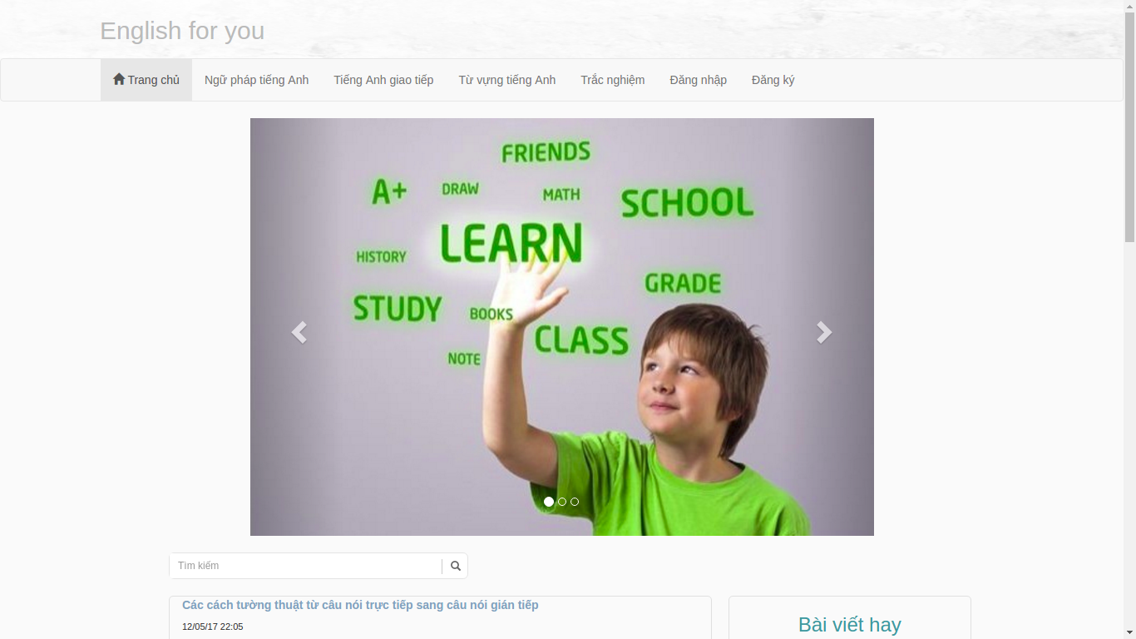
Hình 3. 1 Giao diện Trang chủ
Giao diện |  |  | Giao diện “Trang chủ”
Mô tả |  |  | Hiển thị tất cả các MenuItem, danh sách các bài viết mới nhất.
Cách truy cập |  |  | Truy cập theo đường link của trang web.
Nội dung giao diện
Mục |  | Kiểu |  | Mô tả
Trang chủ |  | MenuItem |  | Item chuyển đến giao diện “Trang chủ”
Ngữ pháp tiếng Anh |  | MenuItem |  | Item chuyển đến giao diện bài viết “Ngữ pháp tiếng Anh”
Tiếng Anh giao tiếp |  | MenuItem |  | Item chuyển đến giao diện bài viết “Tiếng Anh giao tiếp”
Từ vựng tiếng Anh |  | MenuItem |  | Item chuyển đến giao diện bài viết “Từ vựng tiếng Anh”
Trắc nghiệm |  | MenuItem |  | Item chuyển đến giao diện “Trắc nghiệm”
Đăng nhập |  | MenuItem |  | Item chuyển đến giao diện “Đăng nhập”
Đăng ký |  | MenuItem |  | Item chuyển đến giao diện “Đăng ký”
Tên bài viết |  | LinkString |  | Link chuyển đến giao diện “Chi tiết bài viết”
Tìm kiếm |  | Text Input |  | Nhập từ khóa tìm kiếm
Tìm kiếm |  | Button |  | Tìm kiếm bài viết
Hành động
Tên hành động | Mô tả |  |  |  | Thành công | Thất bại
Trang chủ | MenuItem chuyển sang giao diện “Trang chủ” |  |  |  | Chuyển sang giao diện “Trang chủ”
Ngữ pháp tiếng Anh | MenuItem chuyển sang giao diện bài viết “Ngữ pháp tiếng Anh” |  |  |  | Chuyển sang giao diện bài viết “Ngữ pháp tiếng Anh”
Tiếng Anh giao tiếp | MenuItem chuyển sang giao diện bài viết “Tiếng Anh giao tiếp” |  |  |  | Chuyển sang giao diện bài viết “Tiếng Anh giao tiếp”
Từ vựng tiếng Anh | MenuItem chuyển sang giao diện bài viết “Từ vựng tiếng Anh” |  |  |  | Chuyển sang giao diện bài viết “Từ vựng tiếng Anh”
Thi trắc ngiệm | MenuItem chuyển sang giao diện “Danh sách bài thi” |  |  |  | Chuyển sang giao diện “Danh sách bài thi” | Chuyển sang giao diện “Đăng nhập”
Đăng nhập | MenuItem chuyển sang giao diện “Đăng nhập” |  |  |  | Chuyển sang giao diện “Đăng nhập”
Đăng ký | MenuItem chuyển sang giao diện “Đăng ký” |  |  |  | Chuyển sang giao diện “Đăng ký”
Xem bài viết | LinkString chuyển sang giao diện “Chi tiết bài viết” |  |  |  | Chuyển sang giao diện “Chi tiết bài viết”
Tìm kiếm bài viết | Click chuột vào Button “Tìm kiếm” |  |  |  | Danh sách bài viết tìm được
Bảng 3. 1 Nội dung giao diện Trang chủ

- Danh sách bài viết
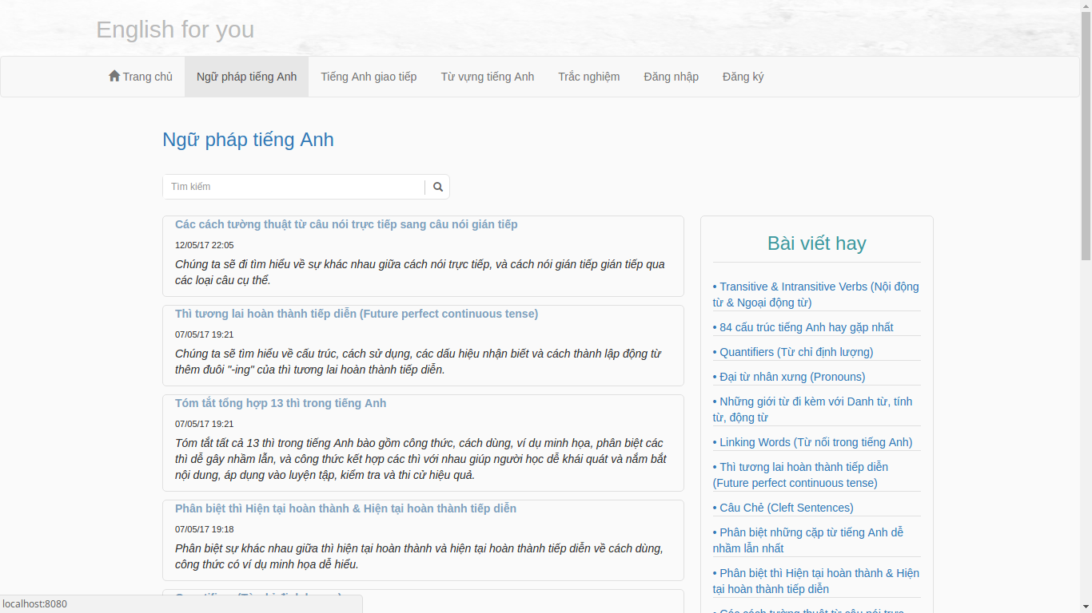
Hình 3. 2 Giao diện trang Danh sách bài viết
Giao diện |  |  | Giao diện “Danh sách bài viết”
Mô tả |  |  | Hiển thị danh sách các bài viết theo thể loại
Cách truy cập |  |  | Hiển thị khi nhấn vào MenuItem “Ngữ pháp tiếng Anh”, “Tiếng Anh giao tiếp”, “Từ vựng tiếng Anh”.
Kế thừa |  |  | Kế thừa MenuItem của giao diện “Trang chủ”
Nội dung giao diện
Mục |  | Kiểu |  | Mô tả
Tên bài viết |  | LinkString |  | Link chuyển đến giao diện “Chi tiết bài viết”
Tìm kiếm |  | Text Input |  | Nhập nôi dung tìm kiếm
Tìm kiếm |  | Button |  | Tìm kiếm bài viết theo danh mục hiện tại
Hành động
Tên hành động | Mô tả |  |  |  | Thành công | Thất bại
Xem bài viết | LinkString chuyển sang giao diện “Chi tiết bài viết” |  |  |  | Chuyển sang giao diện “Chi tiết bài viết”
Tìm kiếm | Click vào Button “Tìm kiếm” |  |  |  | Hiển thị danh sách bài viết tìm được
Bảng 3. 2 Nội dung giao diện trang Danh sách bài viết
- Chi tiết bài viết
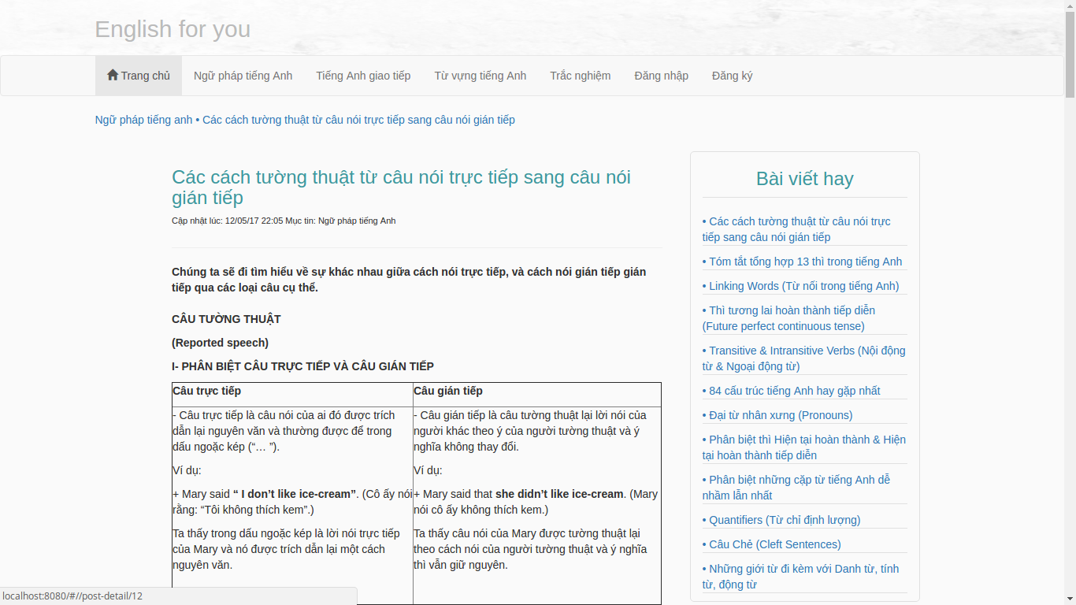
Hình 3. 3 Giao diện trang Chi tiết bài viết
Giao diện |  |  | Giao diện “Chi tiết bài viết”.
Mô tả |  |  | Hiển thị nội dung bài viết.
Cách truy cập |  |  | Hiển thị khi nhấn vào LinkString “Tên bài viết” ở giao diện “Trang chủ”, “Danh sách bài viết”…
Kế thừa |  |  | Kế thừa MenuItem của giao diện “Trang chủ”
Nội dung giao diện
Mục |  | Kiểu |  | Mô tả
Hành động
Tên hành động | Mô tả |  |  |  | Thành công | Thất bại
Bảng 3. 3 Nội dung giao diện trang Chi tiết bài viết

- Đăng ký
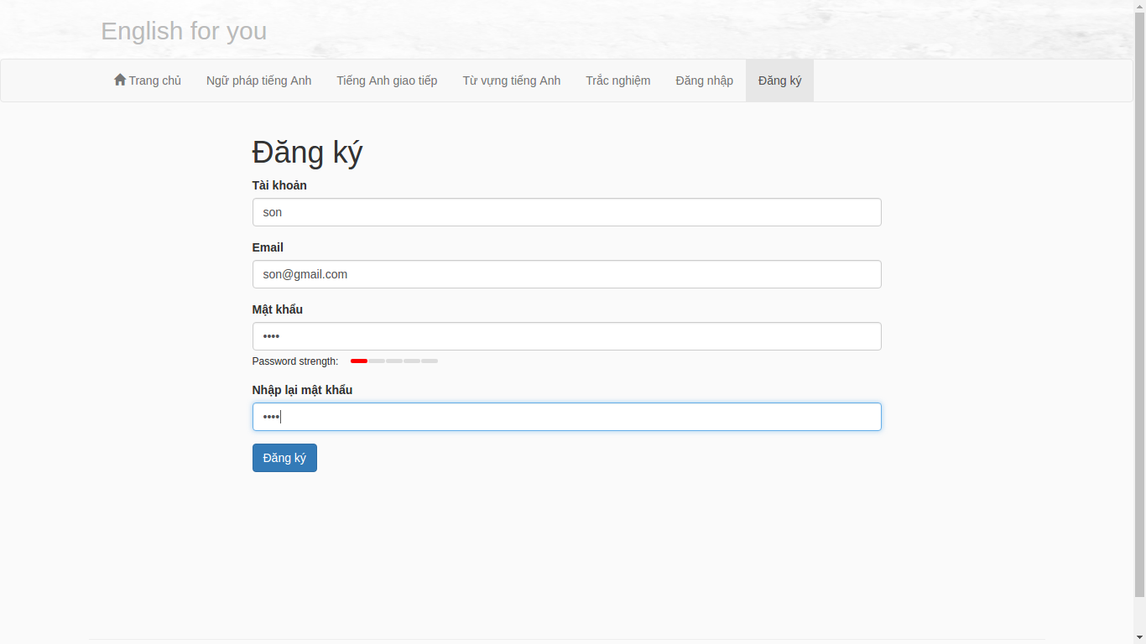
Hình 3. 4 Giao diện trang Đăng ký
Giao diện |  |  | Giao diện “Đăng ký”.
Mô tả |  |  | Hiển thị giao diện đăng ký tài khoản
Cách truy cập |  |  | Hiển thị khi nhấn vào MenuItem “Đăng ký”
Kế thừa |  |  | Kế thừa MenuItem của giao diện “Trang chủ”
Nội dung giao diện
Mục |  | Kiểu |  | Mô tả
Tài khoản |  | Text Input |  | Nhập tên tài khoản
Email |  | Text Input |  | Nhập email
Mật khẩu |  | Text Input |  | Nhập mật khẩu
Nhập lại mật khẩu |  | Text Input |  | Nhập lại mật khẩu
Đăng ký |  | Button
Hành động
Tên hành động | Mô tả |  |  |  | Thành công | Thất bại
Đăng ký | Click chuột vào button “Đăng ký” |  |  |  | Đăng ký thành công | Báo lỗi
Bảng 3. 4 Nội dung giao diện trang Đăng ký
- Đăng nhập
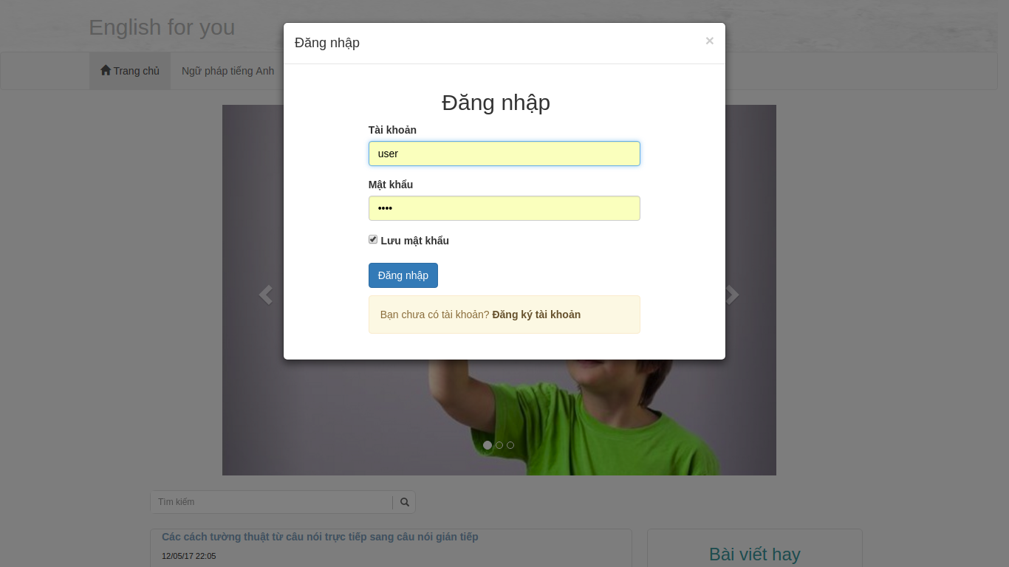
Hình 3. 5 Giao diện trang Đăng nhập
Giao diện |  |  | Giao diện “Đăng nhập”.
Mô tả |  |  | Hiển thị giao diện đăng nhập
Cách truy cập |  |  | Hiển thị khi nhấn vào MenuItem “Đăng nhập”
Nội dung giao diện
Mục |  | Kiểu |  | Mô tả
Tài khoản |  | Text Input |  | Nhập tên tài khoản
Mật khẩu |  | Text Input |  | Nhập mật khẩu
Lưu mật khẩu |  | CheckBox |  | Chọn nếu lưu mật khẩu
Đăng ký tài khoản |  | LinkString |  | Đăng ký tài khoản
Đăng nhập |  | Button |  | Đăng nhập
Hành động
Tên hành động | Mô tả |  |  |  | Thành công | Thất bại
Đăng nhập | Click chuột vào button “Đăng nhập” |  |  |  | Đăng nhập thành công | Báo lỗi
Đăng ký tài khoản | Click chuột vào LinkString sẽ chuyển sang giao diện “Đăng ký” |  |  |  | Chuyển sang giao diện Đăng ký
Bảng 3. 5 Nội dung giao diện trang Đăng nhập
- Danh sách bài thi
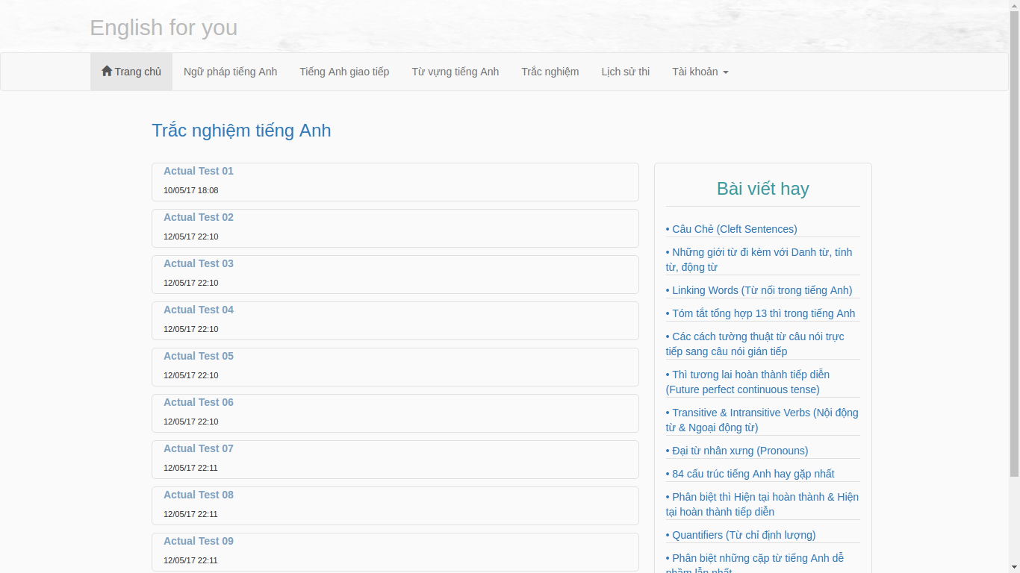
Hình 3. 6 Giao diện trang Danh sách bài thi
Giao diện |  |  |  | Giao diện “Danh sách bài thi”.
Mô tả |  |  |  | Hiển thị danh sách bài thi.
Cách truy cập |  |  |  | Hiển thị khi nhấn vào MenuItem “Trắc nghiệm”
Kế thừa |  |  |  | Kế thừa MenuItem của giao diện “Trang chủ”
Nội dung giao diện
Mục |  | Kiểu | Mô tả
Tên bài thi |  | LinkString | Link chuyển đến giao diện “Thi trắc nghiệm”
Lịch sử thi |  | MenuItem | MenuItem chuyển đến giao diện “Lịch sử thi”
Hành động
Tên hành động | Mô tả |  |  |  | Thành công | Thất bại
Xem bài thi | LinkString chuyển sang giao diện “Chi tiết bài viết” |  |  |  | Chuyển sang giao diện “Thi trắc nghiệm”
Xem lịch sử thi | MenuItem chuyển sang giao diện “Lịch sử thi” |  |  |  | Chuyển sang giao diện “Lịch sử thi”
Bảng 3. 6 Nội dung giao diện trang Danh sách bài thi

- Thi trắc nghiệm
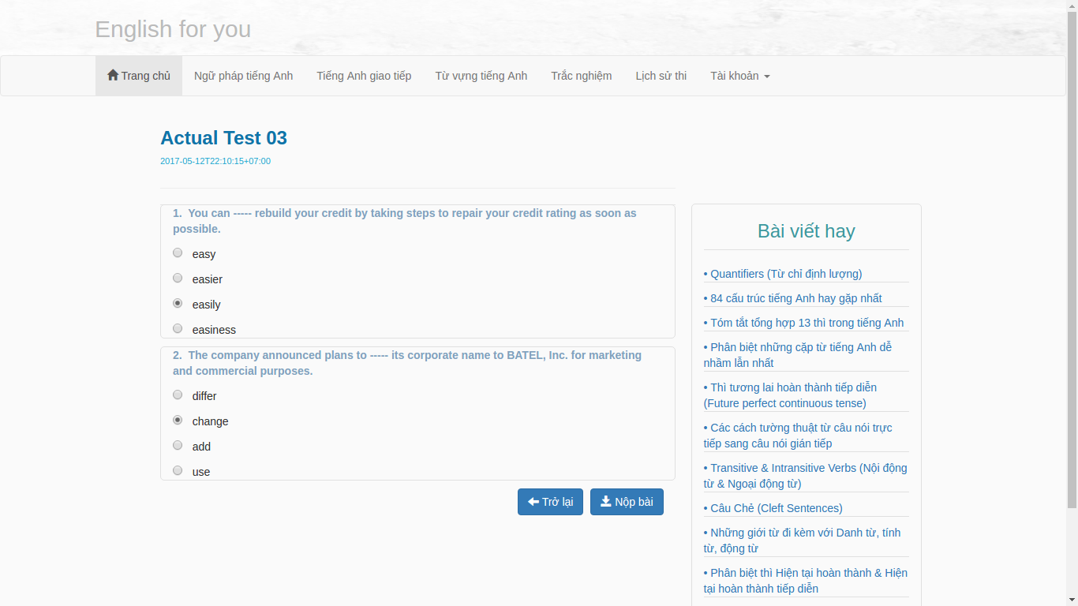
Hình 3. 7 Giao diện trang Thi trắc nghiệm
Giao diện |  |  |  | Giao diện “Thi trắc nghiệm”.
Mô tả |  |  |  | Cho phép thi trắc nghiệm.
Cách truy cập |  |  |  | Hiển thị khi nhấn vào LinkSting “Tên bài thi”
Kế thừa |  |  |  | Kế thừa MenuItem của giao diện “Trang chủ”
Nội dung giao diện
Mục |  | Kiểu | Mô tả
Nội dung câu hỏi |  | Text | Hiển thị nội dung câu hỏi
Đáp án |  | Radio Input | Chọn đáp án đúng
Nộp bài |  | Button | Nộp bài
Trở lại |  | Button | Trở lại trang “Danh sách bài thi”
Hành động
Tên hành động | Mô tả |  |  |  | Thành công | Thất bại
Làm bài thi | Click chuột vào Radio Button “Đáp án”
Nộp bài thi | Click chuột vào Button “Nộp bài” |  |  |  | Chuyển sang giao diện “Xem kết quả thi”
Trở lại | Click chuột vào Button “Trở lại” |  |  |  | Chuyển sang giao diện “Danh sách bài thi”
Bảng 3. 7 Nội dung giao diện trang Thi trắc nghiệm
- Xem kết quả thi
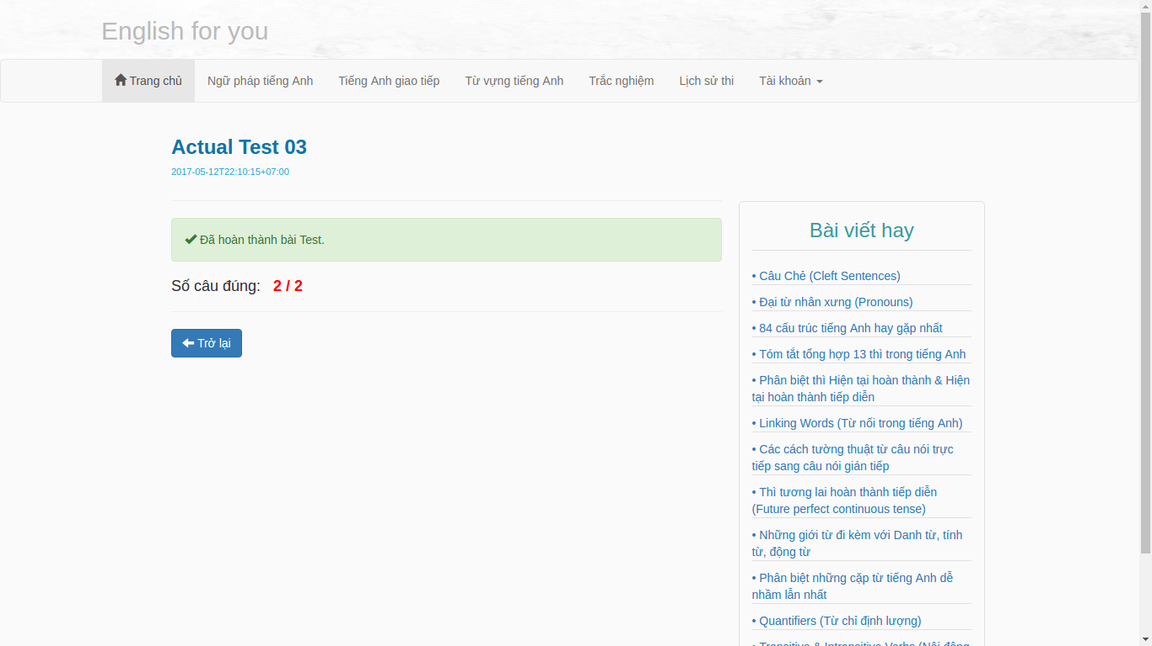
Hình 3. 8 Giao diện trang Xem kết quả thi
Giao diện |  |  |  | Giao diện “Xem kết quả thi”.
Mô tả |  |  |  | Hiển thị kết quả của bài thi mới hoàn thành.
Cách truy cập |  |  |  | Hiển thị khi nhấn vào Button “Nộp bài” ở giao diện “Thi trắc nghiệm”
Kế thừa |  |  |  | Kế thừa MenuItem của giao diện “Trang chủ”
Nội dung giao diện
Mục |  | Kiểu | Mô tả
Kết quả thi |  | String | Hiển thị kết quả thi
Trở lại |  | Button | Trở lại trang “Danh sách bài thi”
Hành động
Tên hành động | Mô tả |  |  |  | Thành công | Thất bại
Trở lại | Click chuột vào Button “Trở lại” |  |  |  | Chuyển sang giao diện “Danh sách bài thi”
Bảng 3. 8 Nội dung giao diện trang Xem kết quả thi
- Lịch sử thi
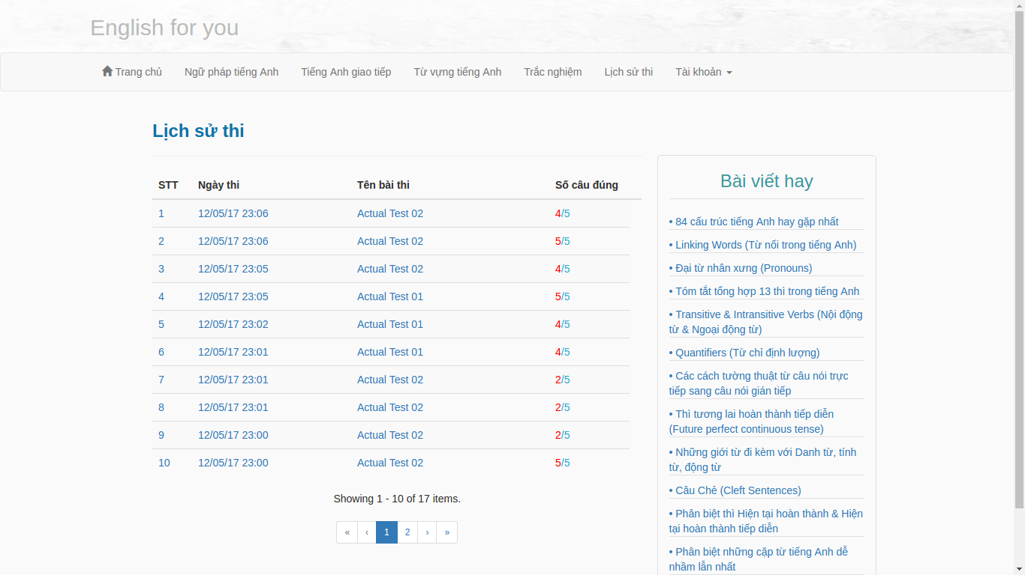
Hình 3. 9 Giao diện trang Lịch sử thi
Giao diện |  |  |  | Giao diện “Lịch sử thi”.
Mô tả |  |  |  | Hiển thị lịch sử thi.
Cách truy cập |  |  |  | Hiển thị khi nhấn vào MenuItem “Lịch sử thi”
Kế thừa |  |  |  | Kế thừa MenuItem của giao diện “Trang chủ”
Nội dung giao diện
Mục |  | Kiểu | Mô tả
Lịch sử thi |  | String | Hiển thị lịch sử thi
Hành động
Tên hành động | Mô tả |  |  |  | Thành công | Thất bại
Bảng 3. 9 Nội dung giao diện trang Lịch sử thi

- Quản lý người dùng
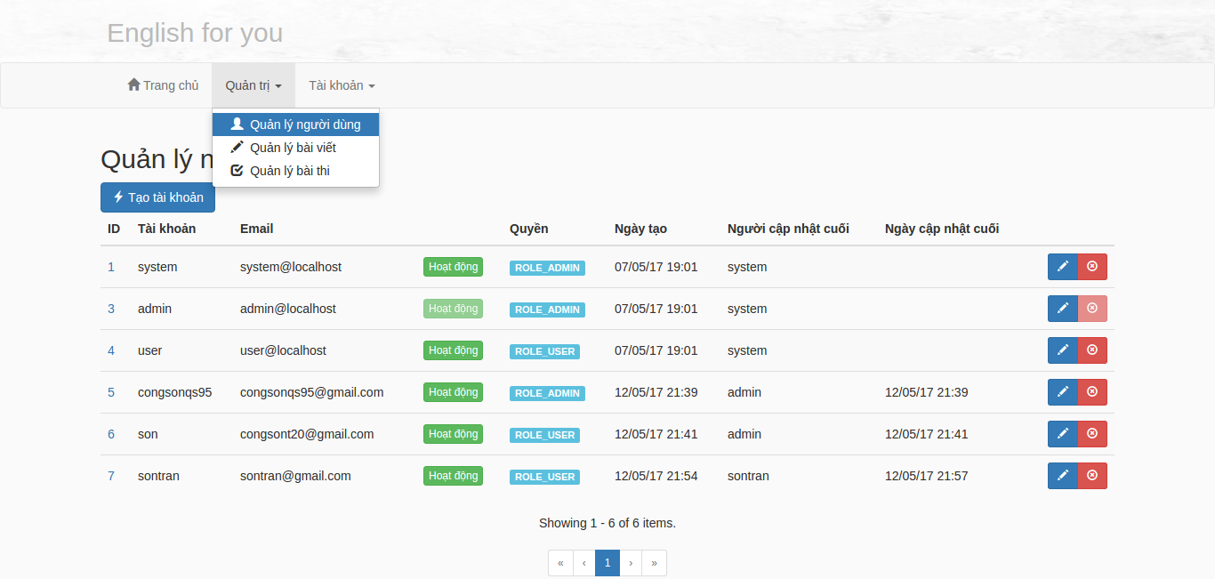
Hình 3. 10 Giao diên trang Quản lý người dùng
Giao diện |  |  | Giao diện “Quản lý người dùng”
Mô tả |  |  | Hiển thị giao diện “Quản lý người dùng”
Cách truy cập |  |  | Hiển thị khi nhấn vào MenuItem “Quản lý người dùng”.
Kế thừa |  |  | Kế thừa MenuItem của giao diện “Trang chủ Admin”
Nội dung giao diện
Mục |  | Kiểu |  | Mô tả
Tạo tài khoản |  | Button |  | Chuyển đến giao diện “Tạo tài khoản”
Cập nhật tài khoản |  | Button |  | Chuyển đến giao diện “Cập nhật tài khoản”
Xóa tài khoản |  | Button |  | Chuyển đến giao diện “Xóa tài khoản”
Hành động
Tên hành động | Mô tả |  |  |  | Thành công | Thất bại
Tạo tài khoản | Click vào button “Tạo tài khoản” |  |  |  | Chuyển sang giao diện “Thêm tài khoản”
Cập nhật tài khoản | Click vào button “Cập nhật tài khoản” |  |  |  | Chuyển sang giao diện “Cập nhật tài khoản”
Xóa tài khoản | Click vào button “Xóa tài khoản” |  |  |  | Chuyển sang giao diện “Xóa tài khoản”
Bảng 3. 10 Nội dung giao diện trang Quản lý người dùng
- Thêm, cập nhật tài khoản
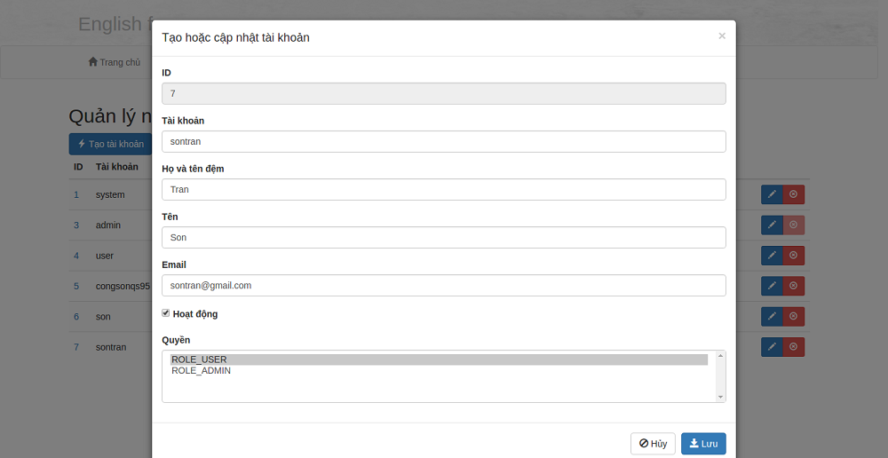
Hình 3. 11 Giao diện trang Thêm, cập nhật tài khoản
Giao diện |  |  | Giao diện “Thêm, cập nhật tài khoản”.
Mô tả |  |  | Thêm hoặc cập nhật tài khoản
Cách truy cập |  |  | Hiển thị khi nhấn vào Button “Tạo tài khoản”,  “Cập nhật tài khoản”
Nội dung giao diện
Mục |  | Kiểu |  | Mô tả
ID |  | Text Input |  | Id của tài khoản
Tài khoản |  | Text Input |  | Nhập tên tài khoản
Họ và tên đệm |  | Text Input |  | Nhập họ và tên đệm
Tên |  | Text Input |  | Nhập tên
Email |  | Text Input |  | Nhập email
Hoạt động |  | Checkbox |  | Chọn nếu cho phép tài khoản hoạt đông
Quyền |  | List |  | Chọn quyền
Lưu |  | Button |  | Lưu tài khoản
Hủy |  | Button |  | Hủy tạo hoặc cập nhật tài khoản
Hành động
Tên hành động | Mô tả |  |  |  | Thành công | Thất bại
Lưu | Click chuột vào button “Lưu” |  |  |  | Chuyển đến giao diện “Quản lý người dùng” | Báo lỗi
Bảng 3. 11 Nội dung giao diện trang Thêm, cập nhật tài khoản
- Xóa tài khoản
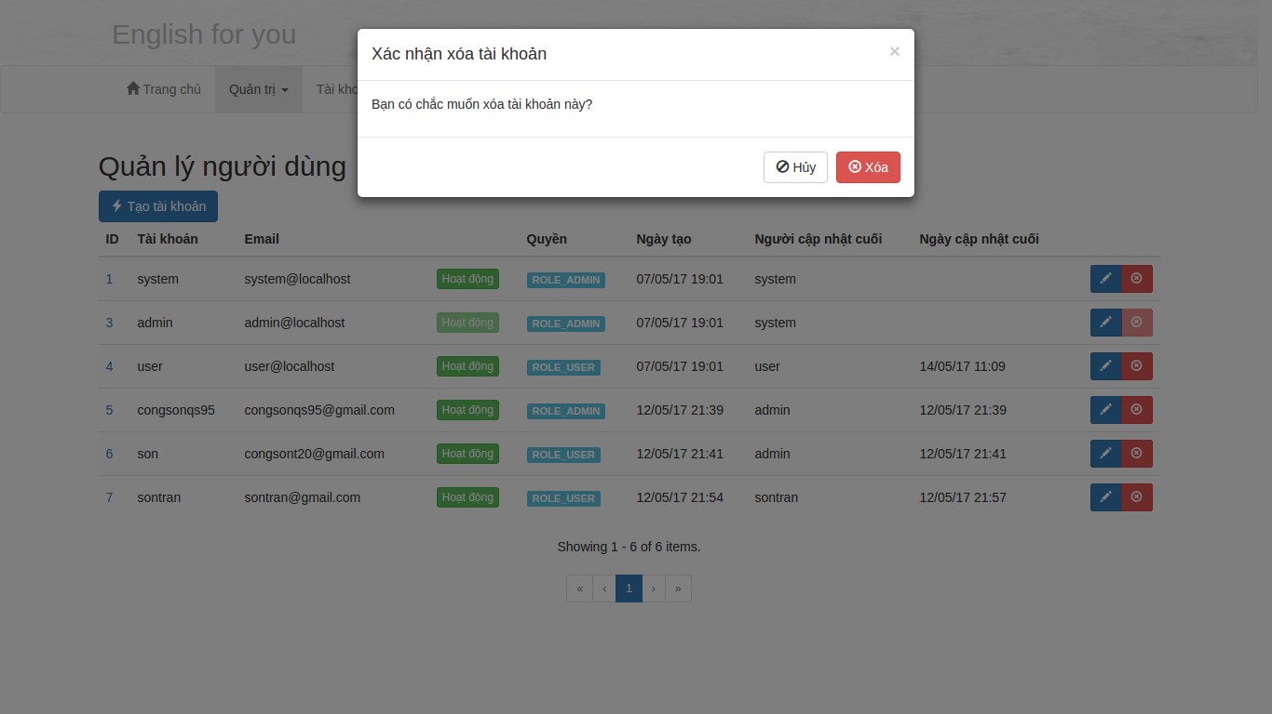
Hình 3. 12 Giao diện trang Xóa tài khoản
Giao diện |  |  | Giao diện “Xóa tài khoản”.
Mô tả |  |  | Xóa tài khoản
Cách truy cập |  |  | Hiển thị khi nhấn vào Button “Xóa tài khoản”
Nội dung giao diện
Mục |  | Kiểu |  | Mô tả
Xóa |  | Button |  | Xóa tài khoản
Hủy |  | Button |  | Hủy xóa tài khoản
Hành động
Tên hành động | Mô tả |  |  |  | Thành công | Thất bại
Xóa | Click chuột vào button “Xóa” |  |  |  | Chuyển đến giao diện “Quản lý người dùng” | Báo lỗi
Bảng 3. 12 Nội dung giao diện trang Xóa tài khoản

- Quản lý bài viết
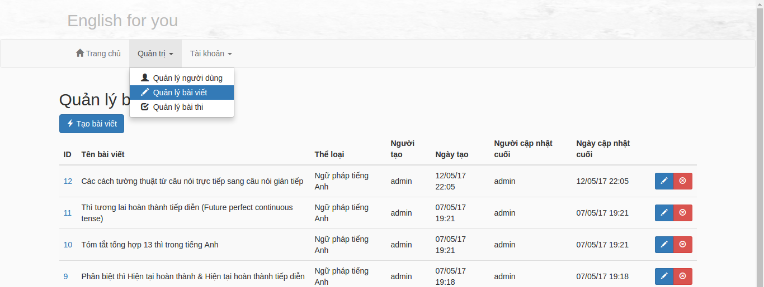
Hình 3. 13 Giao diện trang Quản lý bài viết
Giao diện |  |  | Giao diện “Quản lý bài viết”
Mô tả |  |  | Hiển thị giao diện “Quản lý bài viết”
Cách truy cập |  |  | Hiển thị khi nhấn vào MenuItem “Quản lý bài viết”.
Kế thừa |  |  | Kế thừa MenuItem của giao diện “Trang chủ Admin”
Nội dung giao diện
Mục |  | Kiểu |  | Mô tả
Tạo bài viết |  | Button |  | Chuyển đến giao diện “Tạo bài viết”
Cập nhật bài viết |  | Button |  | Chuyển đến giao diện “Cập nhật bài viết”
Xóa bài viết |  | Button |  | Chuyển đến giao diện “Xóa bài viết”
Hành động
Tên hành động | Mô tả |  |  |  | Thành công | Thất bại
Tạo bài viết | Click vào button “Tạo bài viết” |  |  |  | Chuyển sang giao diện “Thêm bài viết”
Cập nhật bài viết | Click vào button “Cập nhật bài viết” |  |  |  | Chuyển sang giao diện “Cập nhật bài viết”
Xóa bài viết | Click vào button “Xóa bài viết” |  |  |  | Chuyển sang giao diện “Xóa bài viết”
Bảng 3. 13 Nội dung giao diện trang Quản lý bài viết

- Thêm, cập nhật bài viết
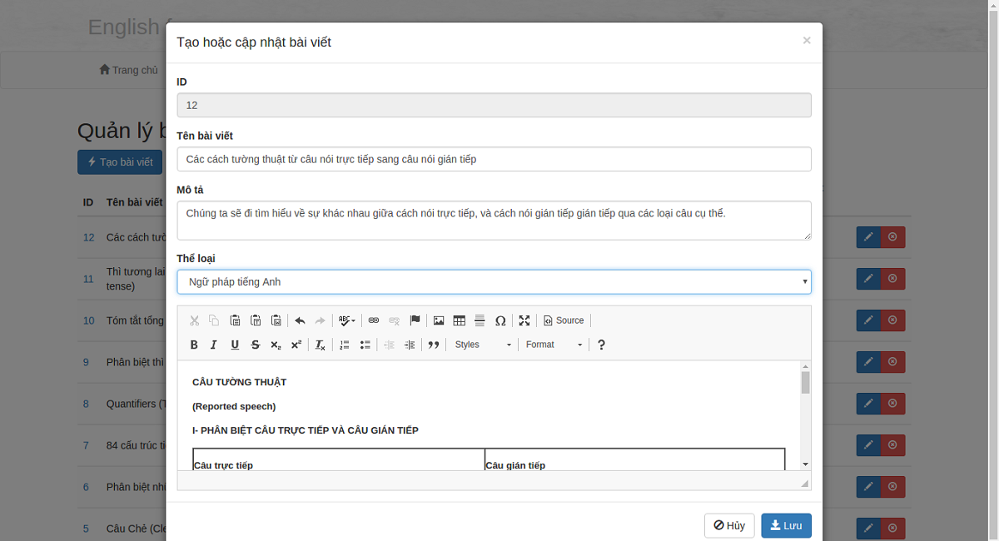
Hình 3. 14 Giao diện trang Thêm, cập nhật bài viết
Giao diện |  |  | Giao diện “Thêm, cập nhật bài viết”.
Mô tả |  |  | Thêm hoặc cập nhật bài viết
Cách truy cập |  |  | Hiển thị khi nhấn vào Button “Tạo bài viết”, “Cập nhật bài viết”
Nội dung giao diện
Mục |  | Kiểu |  | Mô tả
ID |  | Text Input |  | Id của bài viết
Tên bài viết |  | Text Input |  | Nhập tên bài viết
Mô tả |  | Text Input |  | Nhập mô tả
Thể loại |  | SelectBox |  | Chọn thể loại
Nội dung |  | Text Input |  | Nhập nội dung
Lưu |  | Button |  | Lưu bài viết
Hủy |  | Button |  | Hủy tạo hoặc cập nhật bài viết
Hành động
Tên hành động | Mô tả |  |  |  | Thành công | Thất bại
Lưu | Click chuột vào button “Lưu” |  |  |  | Chuyển đến giao diện “Quản lý bài viết” | Báo lỗi
Bảng 3. 14 Nội dung giao diện trang Thêm, cập nhật bài viết
- Xóa bài viết
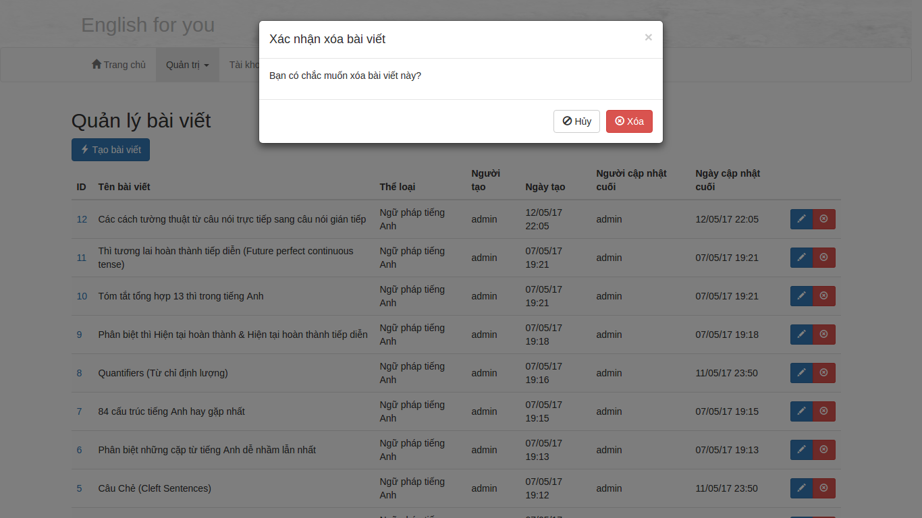
Hình 3. 15 Giao diện trang Xóa bài viết
Giao diện |  |  |  | Giao diện “Xóa bài viết”.
Mô tả |  |  |  | Xóa bài viết
Cách truy cập |  |  |  | Hiển thị khi nhấn vào Button “Xóa bài viết”
Nội dung giao diện
Mục |  | Kiểu |  |  | Mô tả
Xóa |  | Button |  |  | Xóa bài viết
Hủy |  | Button |  |  | Hủy xóa bài viết
Hành động
Tên hành động | Mô tả |  | Thành công |  |  | Thất bại
Xóa | Click chuột vào button “Xóa” |  | Chuyển đến giao diện “Quản lý bài viết” |  |  | Báo lỗi
Bảng 3. 15 Nội dung giao diện trang Xóa bài viết

- Quản lý bài thi
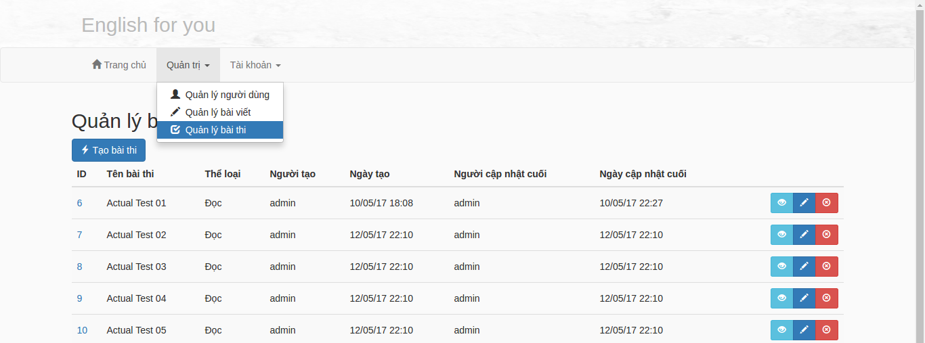
Hình 3. 16 Giao diện trang Quản lý bài thi
Bảng 3. 16 Nội dung giao diện trang Quản lý bài thi
Giao diện |  |  | Giao diện “Quản lý bài thi”
Mô tả |  |  | Hiển thị giao diện “Quản lý bài thi”
Cách truy cập |  |  | Hiển thị khi nhấn vào MenuItem “Quản lý bài thi”.
Kế thừa |  |  | Kế thừa MenuItem của giao diện “Trang chủ Admin”
Nội dung giao diện
Mục |  | Kiểu |  | Mô tả
Tạo bài thi |  | Button |  | Chuyển đến giao diện “Tạo bài thi”
Chi tiết bài thi |  | Button |  | Chuyển đến giao diện “Chi tiết bài thi”
Cập nhật bài thi |  | Button |  | Chuyển đến giao diện “Cập nhật bài thi”
Xóa bài thi |  | Button |  | Chuyển đến giao diện “Xóa bài thí”
Hành động
Tên hành động | Mô tả |  |  |  | Thành công | Thất bại
Tạo bài thi | Click vào button “Tạo bài thi” |  |  |  | Chuyển sang giao diện “Thêm bài thi”
Xem chi tiết bài thi | Click vào button “Chi tiết bài thi” |  |  |  | Chuyển sang giao diện “Chi tiết bài thi”
Cập nhật bài thi | Click vào button “Cập nhật bài thi” |  |  |  | Chuyển sang giao diện “Cập nhật bài thi”
Xóa bài thi | Click vào button “Xóa bài thi” |  |  |  | Chuyển sang giao diện “Xóa bài thi”

- Thêm, cập nhật bài thi
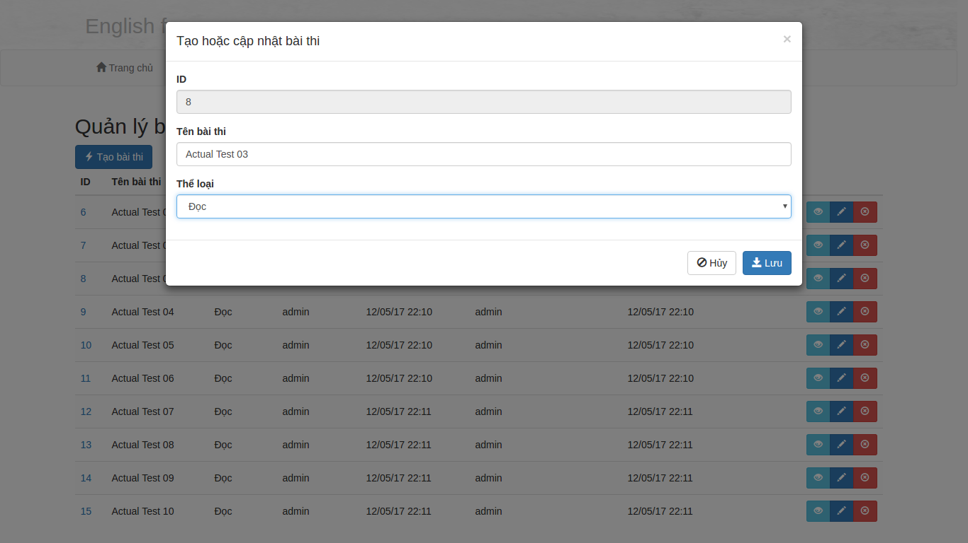
Hình 3. 17 Giao diện trang Thêm, cập nhật bài thi
Bảng 3. 17 Nội dung giao diện trang Thêm, cập nhật bài thi
Giao diện |  |  | Giao diện “Thêm, cập nhật bài thi”.
Mô tả |  |  | Thêm hoặc cập nhật bài thi
Cách truy cập |  |  | Hiển thị khi nhấn vào Button “Tạo bài thi”,  “Cập nhật bài viết”
Nội dung giao diện
Mục |  | Kiểu |  | Mô tả
ID |  | Text Input |  | Id của bài thi
Tên bài thi |  | Text Input |  | Nhập tên bài thi
Thể loại |  | SelectBox |  | Chọn thể loại
Lưu |  | Button |  | Lưu bài thi
Hủy |  | Button |  | Hủy tạo hoặc cập nhật bài thi
Hành động
Tên hành động | Mô tả |  |  |  | Thành công | Thất bại
Lưu | Click chuột vào button “Lưu” |  |  |  | Chuyển đến giao diện “Quản lý bài thi” | Báo lỗi

- Xóa bài thi
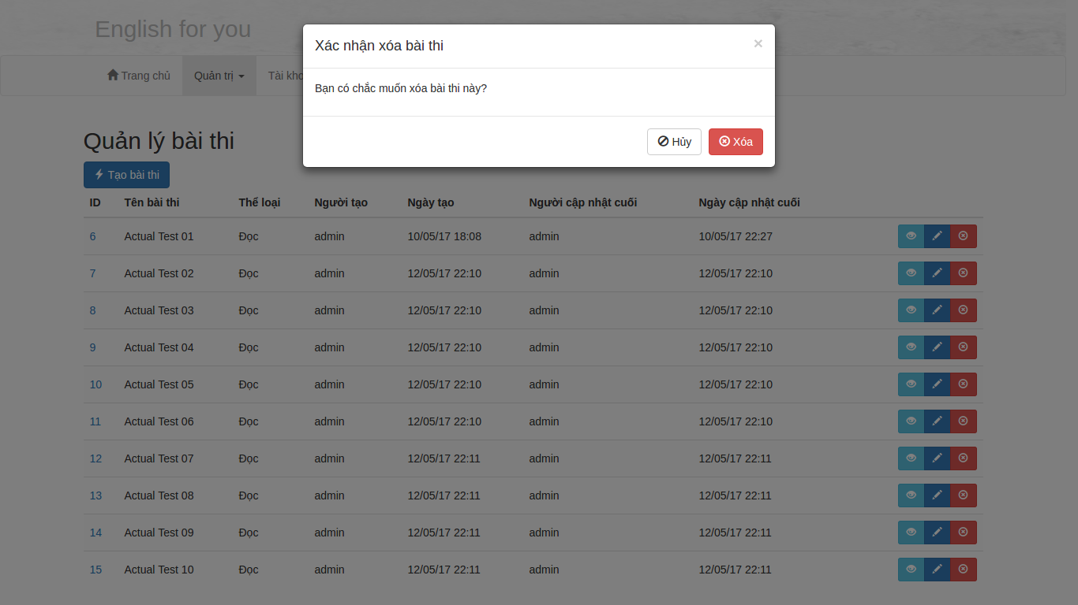
Hình 3. 18 Giao diện trang Xóa bài thi
Bảng 3. 18 Nội dung giao diện trang Xóa bài thi
Giao diện |  |  |  | Giao diện “Xóa bài thi”.
Mô tả |  |  |  | Xóa bài thi
Cách truy cập |  |  |  | Hiển thị khi nhấn vào Button “Xóa bài thi”
Nội dung giao diện
Mục |  | Kiểu |  |  | Mô tả
Xóa |  | Button |  |  | Xóa bài thi
Hủy |  | Button |  |  | Hủy xóa bài thi
Hành động
Tên hành động | Mô tả |  | Thành công |  |  | Thất bại
Xóa | Click chuột vào button “Xóa” |  | Chuyển đến giao diện “Quản lý bài thi” |  |  | Báo lỗi

- Chi tiết bài thi
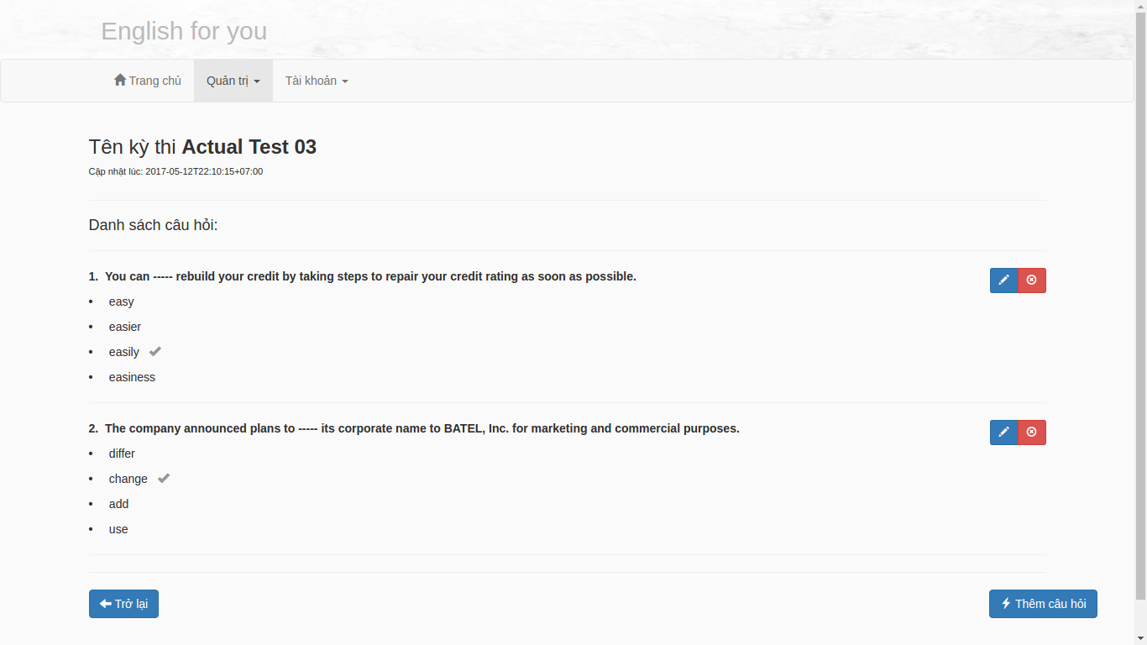
Hình 3. 19 Giao diện trang Chi tiết bài thi
Bảng 3. 19 Nội dung giao diện trang Chi tiết bài thi
Giao diện |  |  |  | Giao diện “Chi tiết bài thi”.
Mô tả |  |  |  | Hiển thị chi tiết bài thi.
Cách truy cập |  |  |  | Hiển thị khi nhấn vào Button “Chi tiết bài thi” ở giao diện “Quản lý bài thi”
Kế thừa |  |  |  | Kế thừa MenuItem của giao diện “Trang chủ Admmin”
Nội dung giao diện
Mục |  | Kiểu | Mô tả
Câu hỏi |  | Text | Hiển thị câu hỏi của bài thi
Cập nhật câu hỏi |  | Button | Chuyển sang giao diện cập nhật câu hỏi
Xóa câu hỏi |  | Button | Chuyển sang giao diện xóa câu hỏi
Thêm câu hỏi |  | Button | Chuyển sang giao diện thêm câu hỏi
Trở lại |  | Button | Trở lại trang “Quản lý bài thi”
Hành động
Tên hành động | Mô tả |  |  |  | Thành công | Thất bại
Thêm, cập nhật câu hỏi | Click vào Button “Thêm câi hỏi”, “Cập nhật câu hỏi” |  |  |  | Chuyển sang giao diện “Thêm hoặc cập nhật câu hỏi”
Xóa câu hỏi | Click vài Button “Xóa câu hỏi” |  |  |  | Chuyển sang giao diện “Chi tiết bài thi” | Báo lỗi
Trở lại | Click chuột vào Button “Trở lại” |  |  |  | Chuyển sang giao diện “Danh sách bài thi”

- Thêm, cập nhật câu hỏi
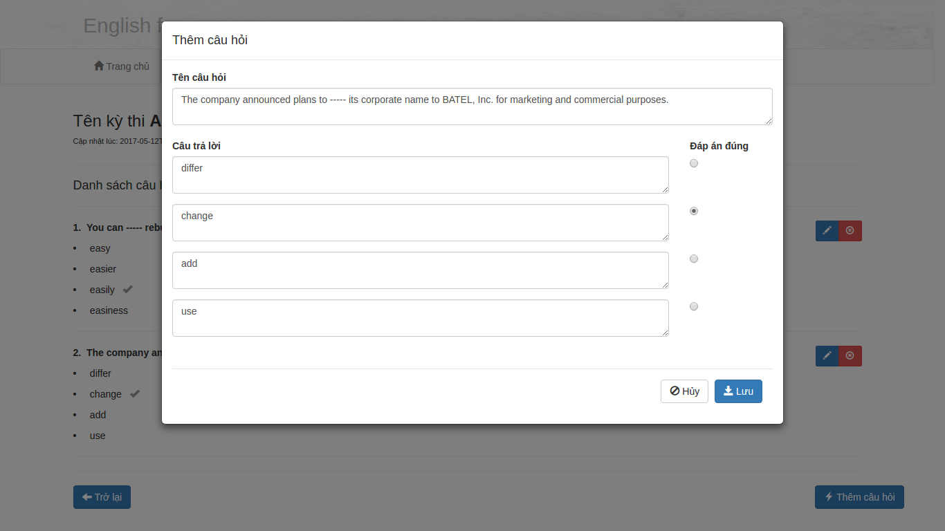
Hình 3. 20 Giao diện trang Thêm, cập nhật câu hỏi
Bảng 3. 20 Nội dung giao diện trang Thêm, cập nhật câu hỏi
Giao diện |  |  | Giao diện “Thêm, cập nhật câu hỏi”.
Mô tả |  |  | Thêm hoặc cập nhật câu hỏi
Cách truy cập |  |  | Hiển thị khi nhấn vào Button “Thêm câu hỏi”,  “Cập nhật câu hỏi”
Nội dung giao diện
Mục |  | Kiểu |  | Mô tả
Tên câu hỏi |  | Text Input |  | Nhập tên câu hỏi
Đáp án |  | Text Input |  | Nhập đáp án
Đáp án đúng |  | Radio Input |  | Chọn đáp án đúng
Lưu |  | Button |  | Lưu câu hỏi
Hủy |  | Button |  | Hủy tạo hoặc cập nhật bài thi
Hành động
Tên hành động | Mô tả |  |  |  | Thành công | Thất bại
Hủy | Click chuột vào button “Hủy” |  |  |  | Chuyển đến giao diện “Chi tiết bài thi”
Lưu | Click chuột vào button “Lưu” |  |  |  | Chuyển đến giao diện “Chi tiết bài thi” | Báo lỗi

- Xóa câu hỏi
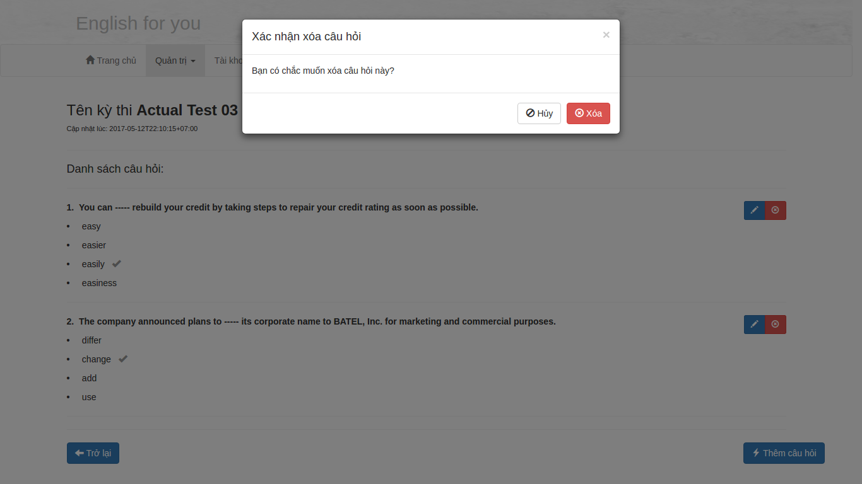
Hình 3. 21 Giao diện trang Xóa câu hỏi

Bảng 3. 21 Nội dung giao diện trang Xóa câu hỏi
Giao diện |  |  |  | Giao diện “Xóa câu hỏi”.
Mô tả |  |  |  | Xóa câu hỏi
Cách truy cập |  |  |  | Hiển thị khi nhấn vào Button “Xóa câu hỏi”
Nội dung giao diện
Mục |  | Kiểu |  |  | Mô tả
Xóa |  | Button |  |  | Xóa câu hỏi
Hủy |  | Button |  |  | Hủy xóa câu hỏi
Hành động
Tên hành động | Mô tả |  | Thành công |  |  | Thất bại
Xóa | Click chuột vào button “Xóa” |  | Chuyển đến giao diện “Chi tiết bài thi” |  |  | Báo lỗi

- Cập nhật thông tin người dùng
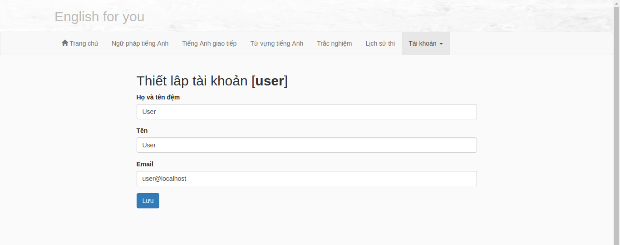
Hình 3. 22 Giao diện trang Cập nhật thông tin người dùng
Bảng 3. 22 Nội dung giao diện trang Cập nhật thông tin người dùng
Giao diện |  |  | Giao diện “Cập nhật thông tin người dùng”
Mô tả |  |  | Cập nhật thông tin người dùng
Cách truy cập |  |  | Hiển thị khi nhấn vào SubMenu “Cài đăt” trong MenuItem “Tài khoản”
Nội dung giao diện
Mục |  | Kiểu |  | Mô tả
Họ và tên đệm |  | Text Input |  | Nhập họ và tên đệm
Tên |  | Text Input |  | Nhập tên
Email |  | Text Input |  | Nhập email
Lưu |  | Button |  | Cập nhật thông tin
Hành động
Tên hành động | Mô tả |  |  |  | Thành công | Thất bại
Lưu | Click chuột vào button “Lưu” |  |  |  | Cập nhật thành công | Báo lỗi

- Cập nhật mật khẩu
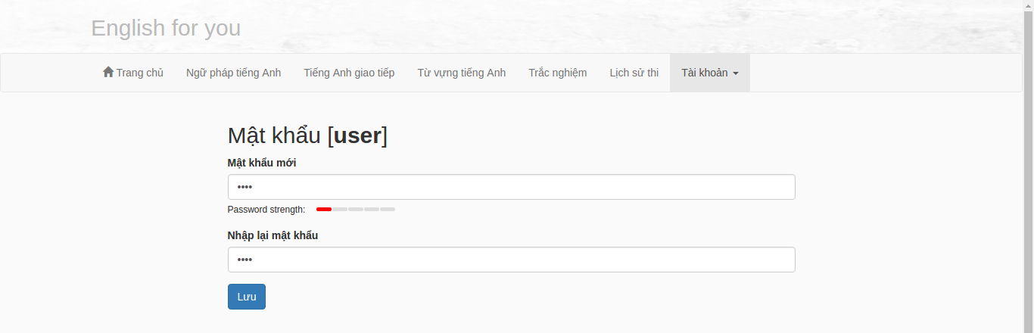
Hình 3. 23 Giao diện trang Cập nhật mật khẩu
Bảng 3. 23 Nội dung giao diện trang Cập nhật mật khẩu
Giao diện |  |  | Giao diện “Cập nhật mật khẩu”
Mô tả |  |  | Cập nhật mật khẩu
Cách truy cập |  |  | Hiển thị khi nhấn vào SubMenu “Mật khẩu” trong MenuItem “Tài khoản”
Nội dung giao diện
Mục |  | Kiểu |  | Mô tả
Mật khẩu |  | Text Input |  | Nhập mật khẩu
Nhập lại mật khẩu |  | Text Input |  | Nhập lại mật khẩu
Lưu |  | Button |  | Cập nhật mật khẩu
Hành động
Tên hành động | Mô tả |  |  |  | Thành công | Thất bại
Lưu | Click chuột vào button “Lưu” |  |  |  | Cập nhật thành công | Báo lỗi

KẾT LUẬN
Qua quá trình thực hiện khóa luận này, đã đạt được những kết quả sau:
Ưu điểm:
- Phân tích được các chức năng của toàn bộ hệ thống xmột cách tổng quát.
- Xây dựng được cơ sở dữ liệu trong website bán hàng trực tiếp.
- Xây dựng, hoàn thiện được các chức năng cơ bản cho website có thể hỗ trợ cho việc học tiếng Anh:
- Xem bài viết, thi trắc nghiệm, xem lịch sử thi.
- Quản lý người dùng, quản lý bài viết, quản lý bài thi.
Điểm hạn chế:
- Chưa xây dựng được các chức năng báo cáo, thống kê.
- Giao diện chưa được hoàn thiện, còn sơ sài.
- Nội dung website chưa đa dạng.
- Thi trắc nghiệm chỉ áp dụng với loại câu hỏi đơn, chưa có dạng câu hỏi cho đoạn văn hoặc dạng câu hỏi kiểm tra khả năng nghe tiếng Anh.
Hướng phát triển
- Xây dựng chức năng báo cáo thống kê.
- Xây dựng đa dạng hơn hình thức thi trắc nghiệm (kiểm tra khả năng nghe).
- Phát triển nội dung website đa dạng .
- Thiết kế cơ sở dữ liệu tối ưu hơn.

TÀI LIỆU THAM KHẢO
Tài liệu Internet
[1]. https://react.dev/
[2]. https://react.dev/
[3]. https://nextjs.org/docs
[5]. https://docs.nestjs.com/

